南京华实齿轮传动设备有限公司
环保设备生产线技术改造项目
竣工环境保护阶段性验收监测报告

建设单位： | 南京华实齿轮传动设备有限公司
编制单位： | 江苏秉德企业管理有限公司

2020 年 5月
建设单位法人代表：葛声锦
编制单位法人代表：邱月辉
项目负责人：陈平
填表人：阮波

建设单位： （盖章）  南京华实齿轮传动设备有限责任公司 | 编制单位： （盖章）  江苏秉德企业管理有限公司
电话：13776566006 | 电话：025-57796818
传真：/ | 传真：025-57796839
邮编：211100 | 邮编：211500
地址：  南京市江宁滨江经济开发区景明大街99号 | 地址：  江苏南京市江北新区中山科技园  科创大道9号D1栋402

目录

第一部分 南京华实齿轮传动设备有限公司环保设备生产线技术改造项目竣工环境保护验收监测报告表
第二部分 验收意见
第三部分 其他需要说明的事项

第一部分
南京华实齿轮传动设备有限公司
环保设备生产线技术改造项目
竣工环境保护验收监测报告表
表一
建设项目名称 | 环保设备生产线技术改造项目
建设单位名称 | 南京华实齿轮传动设备有限公司
建设项目性质 | £新建 R改扩建 £技改 £搬迁
建设地点 | 南京市江宁滨江经济开发区景明大街99号
主要产品名称 | 环保检修平台、烟气余热回收装置、输送设备、水质检测数据报告、一体式污水处理模拟实验数据报告、烟道蒸发模拟实验数据报告
设计生产能力 | 环保检修平台20套/年、烟气余热回收装置8套/年、输送设备10套/年、水质检测数据报告30种废水/年、一体式污水处理模拟实验数据报告3组实验/天、烟道蒸发模拟实验数据报告6组实验/天
实际生产能力 | 环保检修平台20套/年、烟气余热回收装置8套/年、输送设备10套/年（不包括喷漆、晾干工艺）
建设项目环评  时间 | 2019年7月 | 开工建设时间 | 2019年9月
调试时间 | 2020年3月 | 验收现场监测时间 | 2020年4月15~16日
环评报告表  审批部门 | 南京市生态环境局 | 环评报告表编制单位 | 江苏新清源环保有限公司
环保设施  设计单位 | 山东开泰抛丸机械股份有限公司 | 环保设施施工单位 | 山东开泰抛丸机械股份有限公司
投资总概算 | 400万元 | 环保投资总概算 | 33万元 | 比例 | 8.25%
实际总概算 | 400万元 | 环保投资 | 33万元 | 比例 | 8.25%
验收监测  依据 | - 《中华人民共和国环境保护法》（2015年1月1日施行）  - 《中华人民共和国环境影响评价法》（2018年12月29日修订）  - 《中华人民共和国大气污染防治法》（2018年10月26日修订）  - 《中华人民共和国环境噪声污染防治法》（2018年12月29日修订）  5、《中华人民共和国固体废物污染环境防治法》（2016年11月7日修订）  6、《建设项目环境保护管理条例》（国务院[2017] 682号，2017年10月）  7、《建设项目竣工环境保护验收暂行办法》（国环规环评[2017] 4号）  8、《江苏省排污口设置及规范化整治管理办法》（原江苏省环保局，苏环控[1997] 122号文）  9、《建设项目竣工环境保护验收技术指南 污染影响类》（生态环境部，公告2018年第9号）  10、《关于加强建设项目重大变动环评管理的通知》（苏环办[2015] 256号）  11、《南京华实齿轮传动设备有限公司环保设备生产线技术改造项目环境影响报告表》（江苏新清源环保有限公司，2019年7月）  12、南京华实齿轮传动设备有限公司《关于南京华实齿轮传动设备有限公司环保设备生产线技术改造项目环境影响报告表的批复》（南京市生态环境局，宁环表复[2019]1546号，2019年8月2日）  13、南京华实齿轮传动设备有限公司提供的其他相关资料

表一（续）
验收监测评价 标准、标号、级别、限值 | 根据报告表及审批意见要求，执行以下标准：  - 废水  本项目废水排放标准见表1-1。  表1-1 废水污染物排放标准（mg/L）  1.2废气  本项目废气排放标准见表1-2-1、1-2-2。  表1-2-1 废气污染物排放标准  表1-2-2 油烟最高允许排放浓度和油烟净化设施最低去除率  1.3噪声  本项目采取一班8小时工作制度。根据《中华人民共和国环境噪声污染防治法》，“昼间”是指6:00至22:00之间的时段，“夜间”是指22:00至次日6:00之间的时段。本项目厂界噪声排放标准见表1-3。  表1-3 厂界噪声排放标准
  项目 | 接管标准 | 污水处理厂尾水排放标准
  pH值 | 6 ~ 9（无量纲） | 6 ~ 9（无量纲）
  COD | 500 | 50
  SS | 400 | 10
  NH₃-N | 45 | 5（8）
  总磷 | 8 | 0.5
  总氮 | 70 | 15
  动植物油 | 100 | 1
  石油类 | 30 | 1
  标准来源 | 《污水综合排放标准》（GB8978-1996）表4中三级标准和《污水排入城镇下水道水质标准》（GB/T31962-2015）表1中A等级标准 | 《城镇污水处理厂污染物排放标准》（GB18918-2002）表1中一级A标准
  污染物名称 | 排放标准 |  |  |  |  | 标准来源
  污染物名称 | 最高允许排放浓度(mg/m³) | 最高允许排放速率（kg/h） |  | 无组织排放  监控浓度限值 |  | 标准来源
  污染物名称 | 最高允许排放浓度(mg/m³) | 排气筒（m） | 二级 | 监控点 | 浓度限值（mg/m³） | 标准来源
  颗粒物 | 120 | 15 | 3.5 | 周界外浓度最高点 | 1.0 | 《大气污染物综合排放标准》(GB16297-1996) 表2中二级标准以及无组织排放监控浓度限值
  规模 | 基准灶头数（n） | 最高允许排放浓（mg/m³） | 净化设施最低去除率（%）
  中型 | n≥3，n＜6 | 2.0 | 75
  标准来源 |  | 《饮食业油烟排放标准（试行）》GB18483-2001中型规模标准
  监测点 | 类别 | 时段 | 标准值Leq[dB(A)] | 依据标准
  厂界北侧、东侧 | 3类 | 昼间 | 65 | 《工业企业厂界环境噪声排放标准》  （GB 12348-2008）
  厂界北侧、东侧 | 3类 | 夜间 | 55 | 《工业企业厂界环境噪声排放标准》  （GB 12348-2008）
  厂界西侧、南侧 | 4类 | 昼间 | 70 | 《工业企业厂界环境噪声排放标准》  （GB 12348-2008）
  厂界西侧、南侧 | 4类 | 夜间 | 55 | 《工业企业厂界环境噪声排放标准》  （GB 12348-2008）

表二
工程建设内容：
南京华实齿轮传动设备有限公司在南京江宁滨江经济开发区建设高精度齿轮生产厂区项目（现有项目），项目所在地北临闻莺路、西临景明大街、东侧为南京盛业达电子有限公司、南临喜燕路。
企业于2019年3月13日取得备案，备案证号：江宁审批投备【2019】165号，在1#厂房空闲部分新增环保设备生产线，引进自动翅片焊机两台，油漆房一个，探伤房一个，实验室一个、数控等离子一台、喷丸机一台、配套钻床一台、锯床两台等，与企业现有设备配套，进行锅炉炉膛检修、升降平台制作、水质检测分析、节能环保和环境污染治理设备技术改造。项目建成后年产环保检修平台产品20套，烟气余热回收装置8套，输送设备10套；进行一体式污水处理模拟实验3组/天、烟道蒸发模拟实验6组/天、水质检测30种废水/年。
本项目已于2019年7月企业委托江苏新清源环保有限公司编制了《南京华实齿轮传动设备有限公司环保设备生产线技术改造项目环境影响报告表》，并于2019年8月2日取得了南京市生态环境局对该报告表的批复（宁环表复[2019]1546号）。
本项目新增劳动定员40人，采用一班8小时工作制，年工作2400小时。目前本项目已建成投入使用，各项环保治理设施运行正常，满足建设项目竣工验收监测条件。
本次验收为阶段性验收，验收内容为年产环保检修平台产品20套，烟气余热回收装置8套，输送设备10套的环保设备生产线。喷漆、晾干工序和实验室未完全建成，不在本次验收范围内。
本项目主体工程、公辅及环保工程见表2-1，主要设备见表2-2。
表2-1 技改项目公用及辅助工程
类型 | 建设名称 |  | 环评文件报批 | 实际工程状况
主体工程 | 1#厂房 |  | 依托现有厂房新增环保设备生产线 | 依托现有厂房新增环保设备生产线
公用工程 | 给水 |  | 江宁滨江经济开发区给水管网 | 江宁滨江经济开发区给水管网
公用工程 | 排水 |  | 接管至滨江污水处理厂 | 接管至滨江污水处理厂
公用工程 | 供电 |  | 南京江宁滨江经济开发区电网供电 | 南京江宁滨江经济开发区电网供电
公用工程 | 冷却系统 |  | 新增72 m³/h | 新增72 m³/h
公用工程 | 纯水 |  | 外购1.5t/a | 外购1.5t/a
公用工程 | 绿化 |  | 依托已有 | 依托已有
环保工程 | 废气治理 | 食堂油烟 | 依托已有 | 依托已有
环保工程 | 废气治理 | 地下车库汽车尾气 | 依托已有 | 依托已有
环保工程 | 废气治理 | 喷漆、晾干废气 | 新增玻璃棉+活性炭+高能UV-光解净化裂解装置+15高排气筒（2#） | 不在本次验收范围内
环保工程 | 废气治理 | 焊接烟尘 | 新增烟尘净化器 | 新增烟尘净化器
环保工程 | 废气治理 | 切割粉尘 | 新增单风道侧吸式除尘系统 | 新增单风道侧吸式除尘系统
环保工程 | 废气治理 | 抛丸粉尘 | 新增滤筒除尘器+15高排气筒（1#） | 新增滤筒除尘器+15高排气筒（1#）
环保工程 | 废气治理 | 钻孔废气 | 加强通风 | 加强通风
环保工程 | 废气治理 | 脱硫废水蒸发废气 | 设备自带袋式除尘+碱洗装置+15m高排气筒（3#） | 不在本次验收范围内
环保工程 | 废气治理 | 实验室废气 | 新增活性炭吸附装置+15m高排气筒（3#） | 不在本次验收范围内
环保工程 | 废水治理 | 生活污水 | 依托已有化粪池 | 依托已有化粪池
环保工程 | 废水治理 | 食堂废水 | 依托已有隔油池 | 依托已有隔油池
环保工程 | 废水治理 | 水压测试水 | 市政污水管网 | 市政污水管网
环保工程 | 噪声治理 |  | 隔声、减振、消声 | 隔声、减振、消声
环保工程 | 固废处置 |  | 依托已有 | 依托已有
表2-2 技改项目主要生产设备表
序号 | 设备名称 | 环评数量  （台/套） | 实际数量  （台/套） | 是否包括在  本次验收范围内
环保设备生产线
1 | H型翅片管焊机 | 2 | 2 | 是
2 | 数控等离子切割机 | 1 | 1 | 是
3 | 变频螺杆式空压机 | 1 | 1 | 是
4 | 螺杆式空压机 | 1 | 1 | 是
5 | 辊道通过式抛丸机 | 1 | 1 | 是
6 | 弯管机 | 1 | 1 | 是
7 | 摇臂钻床 | 1 | 1 | 是
8 | 手持式合金成分分析 | 1 | 1 | 是
9 | 手持式剖口机 | 2 | 2 | 是
9 | 手持式剖口机 | 1 | 1 | 是
9 | 手持式剖口机 | 1 | 1 | 是
10 | 台式剖口机 | 1 | 1 | 是
11 | 锯床 | 1 | 1 | 是
11 | 锯床 | 1 | 1 | 是
12 | 平板车 | 2 | 2 | 是
13 | 吊秤 | 1 | 1 | 是
14 | 氩弧焊机 | 6 | 6 | 是
15 | 气保焊机 | 2 | 2 | 是
15 | 气保焊机 | 1 | 1 | 是
16 | 手工焊机 | 2 | 2 | 是
17 | 水压试验台 | 1 | 1 | 是
17 | 水压试验台 | 1 | 1 | 是
18 | 内窥镜 | 2 | 2 | 是
19 | 快速喷漆设备 | 1 | 1 | 否
20 | 砂轮切割机 | 1 | 1 | 是
21 | 气割焊枪 | 2 | 2 | 是
22 | 切割机 | 1 | 1 | 是
23 | 轨道割 | 1 | 1 | 是
24 | X射线机 | 1 | 1 | 是
25 | 半自动切割机 | 1 | 1 | 是
26 | 仿形割机 | 2 | 2 | 是
27 | 型材割机 | 1 | 1 | 是
28 | 逆变式手工直流焊机 | 1 | 1 | 是
29 | 二氧化碳气保焊机 | 1 | 1 | 是
30 | 台式攻丝机 | 1 | 1 | 是
31 | 台式钻床 | 1 | 1 | 是
32 | 自控远红外电焊条烘干炉 | 1 | 1 | 是
33 | 等离子切割机 | 1 | 1 | 是

表二（续）
原辅材料消耗及水平衡：
本项目原辅材料消耗详见表2-3。
表2-3 技改项目新增主要原辅材料表
序号 | 原辅料名称 | 规格、指标 | 单位 | 设计年耗量 | 实际年耗量 | 备注
环保设备生产线
1 | 碳钢管 | / | t/a | 250 | 250 | /
2 | 不锈钢管 | / | t/a | 130 | 130 | /
3 | 碳钢板 | / | t/a | 800 | 800 | /
4 | 不锈钢板 | / | t/a | 300 | 300 | /
5 | 型钢 | / | t/a | 500 | 500 | /
6 | 乳化液 | / | kg/a | 100 | 100 | /
7 | 焊条 | / | t/a | 10 | 10 | /
8 | 水性漆 | / | t/a | 3 | 0 | /
9 | 液压油 | / | t/a | 1 | 1 | /
10 | 钢丸 | / | t/a | 3 | 3 | /

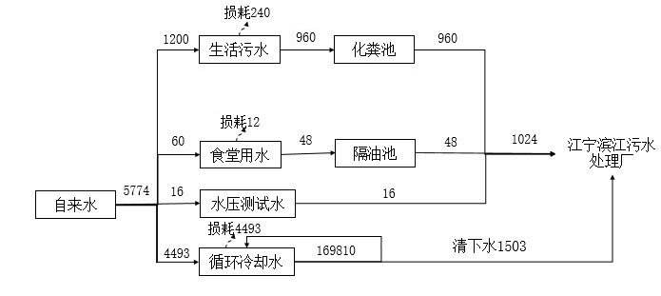
本项目自来水依托江宁滨江经济开发区给水管网，项目用水主要为生活用水、食堂用水、水压测试水和循环冷却水。本项目环评水量平衡图见图2-1。

图2-1 技改项目水平衡图
表二（续）
项目变动情况：
根据《关于加强建设项目重大变动环评管理的通知》（苏环办[2015]256号）文件要求，逐一核查。本项目变动情况对照检查表见表2-5。
表2-4 本项目变动情况对照检查表
类别 | 苏环办[2015] 256号变动清单 | 实际建设情况
性质 | 1、主要产品品种发生变化（变少的除外）。 | 与环评及批复要求一致。
规模 | 2、生产能力增加30%及以上。 | 与环评及批复要求一致。
规模 | 3、配套的仓储设施（储存危险化学品或其他环境风险大的物品）总储存容量增加30%及以上。 | 与环评及批复要求一致。
规模 | 4、新增生产装置，导致新增污染因子或污染物排放量增加；原有生产装置规模增加30%及以上，导致新增污染因子或污染物排放量增加。 | 与环评及批复要求一致。
地点 | 5、项目重新选址。 | 与环评及批复要求一致。
地点 | 6、在原厂址内调整（包括总平面布置或生产装置发生变化）导致不利环境影响显著增加。 | 与环评及批复要求一致。
地点 | 7、防护距离边界发生变化并新增了敏感点。 | 与环评及批复要求一致。
地点 | 8、厂外管线路由调整，穿越新的环境敏感区；在现有环境敏感区内路由发生变动且环境影响或环境风险显著增大。 | 与环评及批复要求一致。
生产  工艺 | 9、主要生产装置类型、主要原辅材料类型、主要燃料类型、以及其他生产工艺和技术调整且导致新增污染因子或污染物排放量增加。 | 与环评及批复要求一致。
环境保护措施 | 10、污染防治措施的工艺、规模、处置去向、排放形式等调整，导致新增污染因子或污染物排放量、范围或强度增加；其他可能导致环境影响或环境风险增大的环保措施变动。 | 与环评及批复要求一致。

本项目实际建设过程中项目性质、规模、地点、生产工艺，均与环评及批复要求一致。

表二（续）
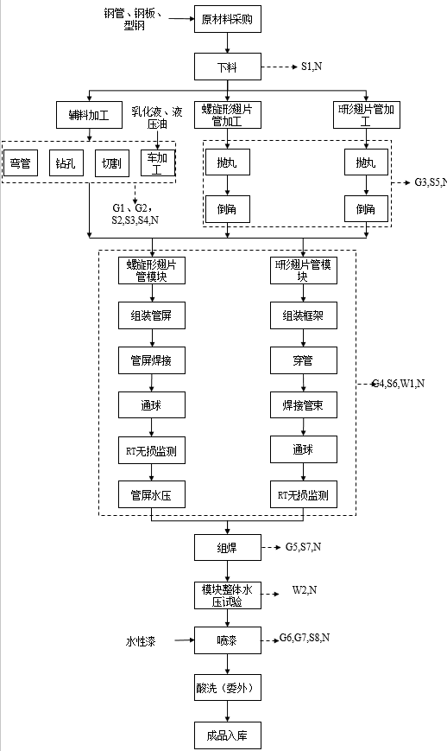
主要工艺流程及产污环节：
该工段废气不在本次验收范围内
一、环保设备生产线
Ⅰ、烟气余热回收装置
具体生产工艺流程及产污环节详见图2-2。

图2-2 烟气余热回收装置生产工艺流程图
烟气余热回收装置工艺流程简述：
（1）原材料采购：外购碳钢管、不锈钢管、碳钢板、不锈钢板、型钢等原材料。
（2）下料：对采购的钢管、钢板、型钢进行下料加工成型。此过程产生S1边角料、N机械噪声。
（3）加工：①辅料加工：对下料完成的辅料进行弯管、钻孔、切割、车加工等加工；②螺旋形翅片管加工：对下料完成的螺旋形翅片管进行抛丸、倒角；③ H形翅片管加工：对下料完成的H形翅片管进行抛丸、倒角。整个过程产生G1切割粉尘、G2钻孔粉尘、G3抛丸粉尘、S2边角料、S3废乳化液、S4废液压油、S5废钢丸、N机械噪声。
（4）模块加工：①螺旋形翅片管模块：螺旋形翅片管与加工好的辅料组装形成螺旋形翅片管模块，对管屏进行组装，对组装完成后的管屏，根据情况进行气体保护焊或氩弧焊焊接，焊接完成后进行通球测试、RT无损检测、管屏水压检测；②H形翅片管模块：H形翅片管与加工好的辅料组装形成H形翅片管模块，然后组装框架，进行穿管，对穿好管的管束根据情况进行气体保护焊或氩弧焊焊接，最后进行通球测试及RT无损检测。整个过程产生G4焊接烟尘、S6废焊渣、W1水压测试水、N机械噪声。RT无损检测探伤设备不在本次环评范围内。
（5）组焊：对检验合格的螺旋形翅片管模块及H形翅片管模块进行组装焊接，采用气体保护焊和氩弧焊两种焊接工艺。整个过程产生G5焊接烟尘、S7废焊渣、N机械噪声。
（6）模块整体水压测试：对组焊完成的模块进行整体的水压测试。此工序产生W2水压测试水、N机械噪声。
（7）喷漆（该工段不在本次验收范围内）
（8）酸洗：对进行水压测试的管子内部进行酸洗，防止生锈，本项目酸洗委外处理。
（9）成品入库。
Ⅱ、环保检修平台
具体生产工艺流程及产污环节详见图2-3。
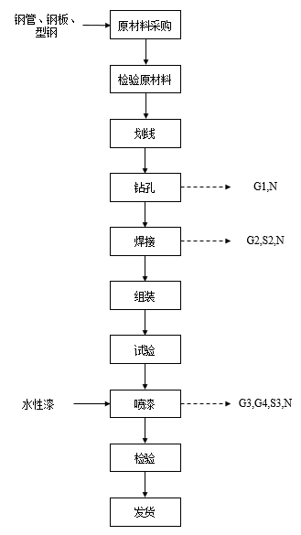
该工段废气不在本次验收范围内
图2-3 环保检修平台生产工艺流程图

环保检修平台工艺流程简述：
（1）原材料采购：外购碳钢管、不锈钢管、碳钢板、不锈钢板、型钢等原材料。
（2）检验原材料：对采购回来的原材料进行检验。
（3）划线：在原材料上划线为打孔做准备，本项目采用人工划线。
（4）钻孔：对画好线的原材料进行打孔。此过程产生G1钻孔粉尘、N机械噪声。
（5）焊接：对打孔结束的材料进行焊接，采用气体保护焊和氩弧焊两种焊接工艺。整个过程产生G2焊接烟尘、S2废焊渣、N机械噪声。
（6）组装：焊接完成后进行组装成型。
（7）喷漆（该工段不在本次验收范围内）。
（8）检验发货。
Ⅲ、输送设备
具体生产工艺流程及产污环节详见图2-4。
该工段废气不在本次验收范围内
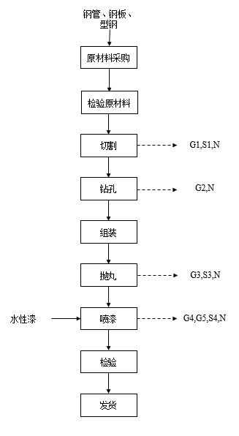
图2-4 输送设备生产工艺流程图
输送设备工艺流程简述：
（1）原材料采购：外购碳钢管、不锈钢管、碳钢板、不锈钢板、型钢等原材料。
（2）检验原材料：对采购回来的原材料进行检验。
（3）切割：采用切割机对锯料完成的原材料进行切割。此过程产生G1切割粉尘、S1边角料、N机械噪声。
（4）钻孔：对锯料完成的原材料进行打孔。此过程产生G2钻孔粉尘、N机械噪声。
（5）组装：钻孔后进行组装成型。
（6）抛丸：抛丸过程就是将大量弹丸喷射到零件表而上的过程，有如无数小锤对表面锤击，因此，金属零件表面产生极为强烈的塑性形变，使零件表面产生一定厚度的冷作硬化层，此强化层会显著地提高零件的疲劳强度，可提高零件疲劳断裂坑力，防止疲劳失效，塑性变形与脆断，提高疲劳寿命。本项目采用密闭抛丸机对原料进行表面处理，目的是使原料表面有均匀的粗糙度。G3抛丸粉尘、S3废钢丸、N机械噪声。
（7）喷漆（该工段不在本次验收范围内。
（8）检验发货。

表三
主要污染源、污染物处理和排放：
3.1废水
技改项目用水主要为水压测试水、循环冷却水、生活用水和食堂用水。
技改项目废水产生及排放情况见表3-1。
表3-1 水污染物产生及排放情况
废水种类 | 废水量（t/a） | 污染物名称 | 治理措施 | 排放去向
水压测试废水 | 16t/a | 化学需氧量、悬浮物、石油类 | / | 江宁滨江污水处理厂
循环冷却水 | 1503t/a | 化学需氧量、悬浮物 | / | 江宁滨江污水处理厂
生活废水 | 960t/a | 化学需氧量、悬浮物、氨氮、总磷、 | 化粪池 | 江宁滨江污水处理厂
食堂废水 | 48t/a | 化学需氧量、悬浮物、氨氮、总磷、动植物油 | 隔油池 | 江宁滨江污水处理厂
3.2废气
有组织废气
本项目有组织废气主要为抛丸废气和食堂油烟。
无组织废气
本项目无组织废气主要为切割废气、钻孔废气和焊接废气。
废气产生及排放情况见表3-2。
表3-2 主要废气来源、污染因子、处置方式及排放去向
废气名称 | 来源 | 污染物 | 排放量（t/a） | 排放形式 | 治理设施 | 排放去向
抛丸废气 | 抛丸工序 | 颗粒物 | 0.02 | 有组织 | 布袋除尘器 | 1#排气筒
食堂油烟 | 食堂 | 油烟 | 0.0048 | 有组织 | 油烟净化器处理 | 油烟排气筒
切割粉尘 | 切割工序 | 颗粒物 | 0.042 | 无组织 | 单风道侧吸式除尘系统 | 大气
钻孔粉尘 | 钻孔工序 | 颗粒物 | 0.01 | 无组织 | 加强通风 | 大气
焊接粉尘 | 焊接工序 | 颗粒物 | 0.0076 | 无组织 | 烟尘净化器 | 大气

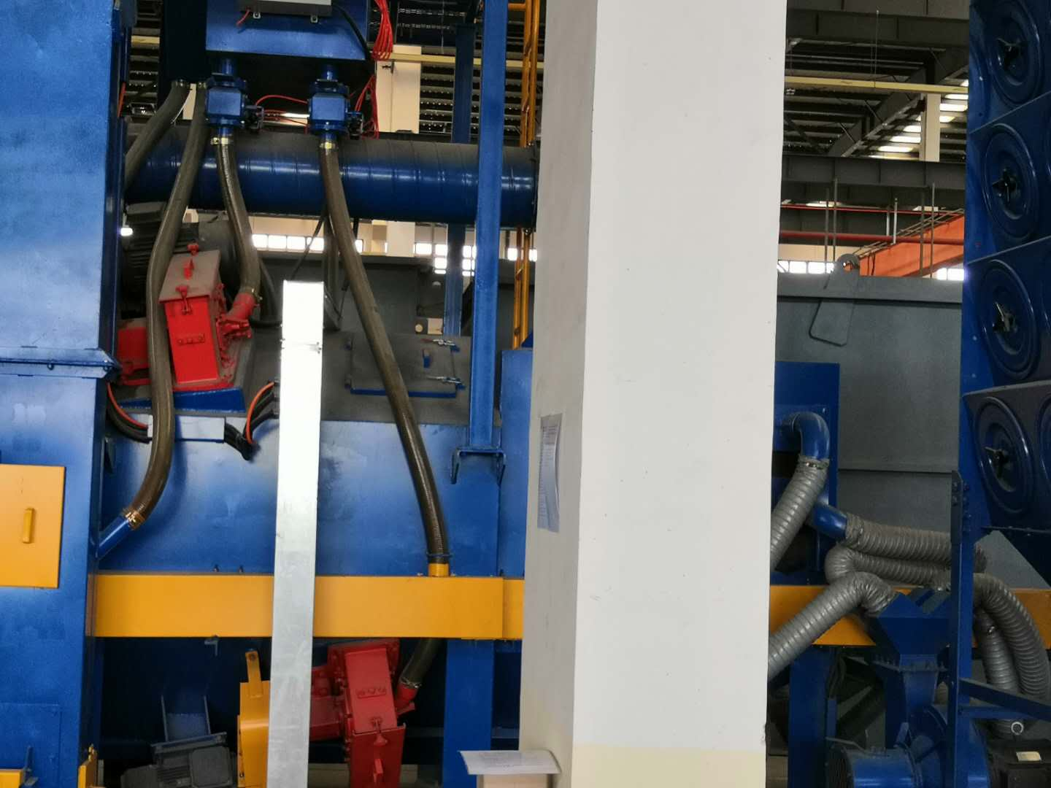 | 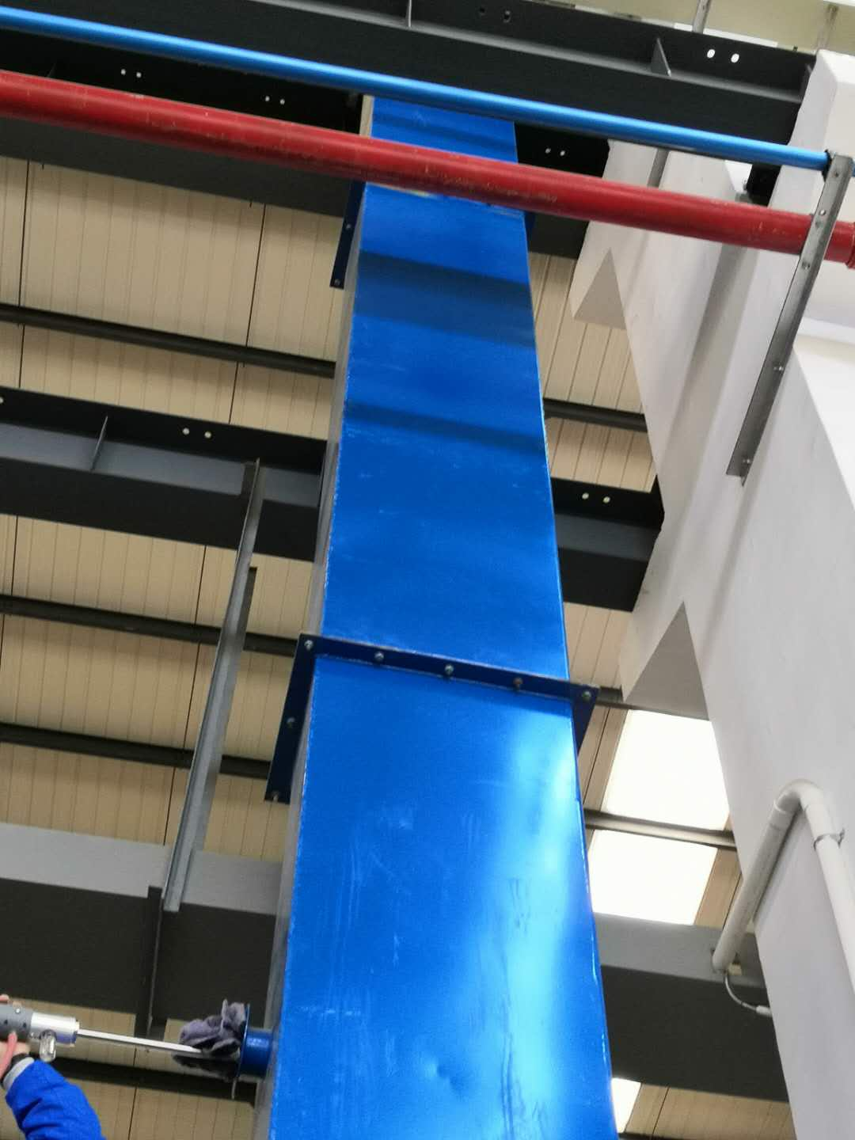
图3-1 1#排气筒进口 | 图3-2 1#排气筒出口

3.3噪声
本项目营运期噪声主要来源于生产过程中各类机加工设备在运作是产生的机械噪声，其噪声声级约为75-90dB（A），主要生产设备噪声值及里厂界最近距离情况见表。类比同类项目相关资料，噪声源噪声强度如下表：
表3-3 项目噪声产生情况一览表
序号 | 设备名称 | 数量  （台/套） | 距最近厂界  （m） | 治理措施
1 | H型翅片管焊机 | 2 | 40（西） | 距离衰减  合理布局  隔声减震
2 | 数控等离子切割机 | 1 | 20（北） | 距离衰减  合理布局  隔声减震
3 | 变频螺杆式空压机 | 1 | 25（东） | 距离衰减  合理布局  隔声减震
4 | 螺杆式空压机 | 1 | 25（东） | 距离衰减  合理布局  隔声减震
5 | 辊道通过式抛丸机 | 1 | 25（北） | 距离衰减  合理布局  隔声减震
6 | 弯管机 | 1 | 25（北） | 距离衰减  合理布局  隔声减震
7 | 摇臂钻床 | 1 | 20（北） | 距离衰减  合理布局  隔声减震
8 | 手持式剖口机 | 4 | 25（北） | 距离衰减  合理布局  隔声减震
9 | 台式剖口机 | 1 | 25（北） | 距离衰减  合理布局  隔声减震
10 | 锯床 | 2 | 20（北） | 距离衰减  合理布局  隔声减震
11 | 氩弧焊机 | 6 | 33（北） | 距离衰减  合理布局  隔声减震
12 | 气保焊机 | 2 | 33（北） | 距离衰减  合理布局  隔声减震
13 | 手工焊机 | 1 | 33（北） | 距离衰减  合理布局  隔声减震
14 | 砂轮切割机 | 1 | 20（北） | 距离衰减  合理布局  隔声减震
15 | 气割焊枪 | 2 | 33（北） | 距离衰减  合理布局  隔声减震
16 | 切割机 | 1 | 20（北） | 距离衰减  合理布局  隔声减震
17 | 轨道割 | 1 | 20（北） | 距离衰减  合理布局  隔声减震
18 | 半自动切割机 | 1 | 20（北） | 距离衰减  合理布局  隔声减震
19 | 仿形割机 | 2 | 20（北） | 距离衰减  合理布局  隔声减震
20 | 型材割机 | 1 | 20（北） | 距离衰减  合理布局  隔声减震
21 | 逆变式手工直流焊机 | 1 | 33（北） | 距离衰减  合理布局  隔声减震
22 | 二氧化碳气保焊机 | 1 | 33（北） | 距离衰减  合理布局  隔声减震
23 | 台式攻丝机 | 1 | 20（北） | 距离衰减  合理布局  隔声减震
24 | 台式钻床 | 1 | 20（北） | 距离衰减  合理布局  隔声减震
25 | 等离子切割机 | 1 | 20（北） | 距离衰减  合理布局  隔声减震
3.4固体废弃物
技改项目固体废物主要有废乳化液、废液压油、边角料、废钢丸、废焊渣、不合格零件、除尘器收集粉尘、生活垃圾。
建设项目固体废物产生及处置情况见表3-4。
表3-4 建设项目固体废物产生及处置情况一览表
序号 | 副产物  名称 | 产生工序 | 形态 | 废物代码 | 产生量  （t/a） | 处理处置方式
1 | 废乳化液 | 机加工 | 液态 | HW09  900-007-09 | 1 | 委托常州市风华环保有限公司处置
2 | 废液压油 | 机加工 | 液态 | HW08  900-218-08 | 0.1 | 委托常州市风华环保有限公司处置
3 | 边角料 | 切割 | 固态 | 61 | 5 | 出售给金属废品收购单位综合利用
4 | 废钢丸 | 抛丸 | 固态 | 61 | 3 | 出售给金属废品收购单位综合利用
5 | 废焊渣 | 焊接 | 固态 | 61 | 0.1 | 出售给金属废品收购单位综合利用
6 | 不合格零件 | 检查 | 固态 | 61 | 0.5 | 出售给金属废品收购单位综合利用
7 | 除尘器收集粉尘 | 废气处理 | 固态 | 61 | 2.745 | 出售给收购单位综合利用
8 | 生活垃圾 | 员工生活 | 固态 | 99 | 6 | 由环卫部门及时清运、统一处置
建设项目平面示意图及污染物监测点位见图3-3。

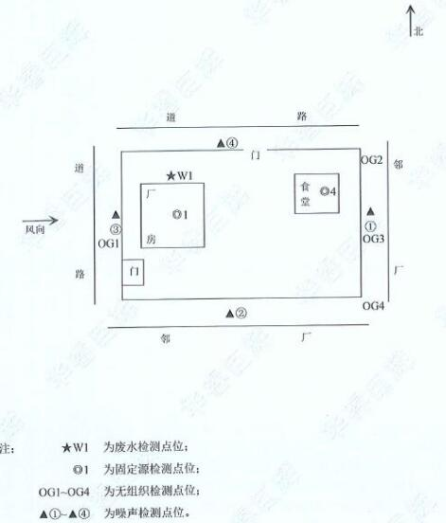
图3-3 建设项目平面示意图及污染物监测点位示意图

表四
项目环境影响报告表主要结论及审批部门审批决定：
4.1建设项目环评报告表的主要结论与建议
一、结论
1、实现达标排放
（1）大气环境影响分析
抛丸粉尘排放满足《大气污染物综合排放标准》（GB16297-1996）表2中二级标准；
切割、钻孔粉尘及焊接烟尘排放满足《大气污染物综合排放标准》（GB16297-1996）无组织排放监控浓度限值。
食堂油烟排放满足《饮食业油烟排放标准（试行）》GB18483-2001中型规模标准。
（2）水环境影响分析
技改项目循环冷却水使用自来水，循环冷却系统定期外排水排入厂区污水管网；项目废水主要为水压测试水、生活污水和食堂废水，生活污水和食堂废水分别经化粪池和隔油池预处理后，水质达到《污水综合排放标准》（GB8978-1996）表4中三级标准及《污水排入城镇下水道水质标准》（GB/T31962-2015）表1中A等级标准，与水压测试水一同接管至江宁滨江污水处理厂集中处理后，尾水达到《城镇污水处理厂污染物排放标准（GB18918-2002）》一级A标后排入长江。
（3）噪声环境影响分析
在采取有效的降噪措施之后，项目正常生产时，四周厂界均达标。因此，项目投产后对周边声环境影响不大，对区域声环境改变量较小。
（4）固废环境影响分析
项目固体废物经分类处置和处理后，无固体废物直接排向外环境。
2、总量控制
技改项目建成投产后，全厂污染物排放总量见表4-1。
表4-1 全厂污染物排放总量（t/a）
种类 | 污染物名称 | 现有排放量 | 现有项  目批复总量 | 技改项目  产生量 | 技改项目  消减量 | 技改项目  排放量 | “以新带老”  削减量 | 全厂  排放量 | 排放  增减量 | 外排环境量
废气  （有组织） | 颗粒物 | / | / | 2.7440 | 2.6477 | 0.0963 | 0 | 0.0963 | +0.0963 | /
废气  （无组织） | 颗粒物 | / | / | 0.8551 | 0.7915 | 0.0636 | 0 | 0.06360 | +0.0636 | /
生产  废水 | 废水量 | / | / | 1519 | 0 | 1519 | 0 | 16 | +16 | 16
生产  废水 | COD | / | / | 0.076 | 0 | 0.076 | 0 | 0.076 | +0.076 | 0.076
生产  废水 | SS | / | / | 0.076 | 0 | 0.076 | 0 | 0.076 | +0.076 | 0.0152
生产  废水 | 石油类 | / | / | 0.0002 | 0 | 0.0002 | 0 | 0.0002 | +0.0002 | 0.0002
生活  废水 | 废水量 | 4972.5 | 4972.5 | 1008 | 0 | 1008 | 0 | 5996.5 | +1008 | 1008
生活  废水 | COD | 1.99 | 1.99 | 0.4032 | 0 | 0.4032 | 0 | 2.394 | +0.4032 | 0.0504
生活  废水 | SS | 1 | 1 | 0.3024 | 0 | 0.3024 | 0 | 1.3032 | +0.3024 | 0.0101
生活  废水 | 氨氮 | 0.15 | 0.15 | 0.0302 | 0 | 0.0302 | 0 | 0.1802 | +0.0302 | 0.005
生活  废水 | TP | 0.015 | 0.015 | 0.0040 | 0 | 0.0040 | 0 | 0.0190 | +0.0040 | 0.0005
生活  废水 | TN | / | / | 0.0403 | 0 | 0.0403 | 0 | 0.0403 | +0.0403 | 0.0151
生活  废水 | 动植物油 | / | / | 0.0048 | 0.0038 | 0.0010 | 0 | 0.0010 | +0.001 | 0.001
固废 | 危险废物 | / | / | 10.17 | 10.17 | 0 | 0 | 0 | 0 | /
固废 | 一般工业固废 | 0 | 0 | 11.345 | 11.345 | 0 | 0 | 0 | 0 | /
固废 | 生活垃圾 | 0 | 0 | 6 | 6 | 0 | 0 | 0 | 0 | /
注：生产废水为水压测试水和循环冷却水。
以上指标向江宁区环保局申请，其中废水污染物纳入江宁滨江污水处理厂总量控制范围内，按实际接管量考核。废气污染物总量在江宁区范围内平衡。固体废物零排放，不需申请总量。

总结论：
综上所述，建设项目符合国家、地方法规、产业政策和用地要求，符合江宁区区域规划和南京市总体规划，选址合理，拟采取的环保措施合理可行，能确保污染物的达标排放，周围环境质量不降低，符合清洁生产和循环经济的要求，环境风险较小；因此，建设单位在重视环保工作，落实本报告提出的对策、建议和要求的前提下，建设项目从环保角度来说是可行的。

表四（续）
4.2审批部门审批决定
南京华实齿轮传动设备有限公司：
你单位报送的《环保设备生产线技术改造项目环境影响报告表》（以下简称《报告表》）收悉，经研究，批复如下：
- 项目建设地点位于南京市江宁滨江经济开发区喜燕路以北、景明大街以东。该公司已于2014年5月取得了建设高精度齿轮生产厂区项目的环评手续，于2018年7月取得了环保设备生产线技术改造项目的环评手续，实施过程中新增实验室建设需求，本次项目为重新报批。企业拟在1#厂房空闲部分新增环保设备生产线，引进自动翅片焊机两台、油漆房一个、探伤房一个、实验室一个、数控等离子一台、喷丸机一台、配套钻床一台、锯床两台，与企业现有设备配套，进行锅炉炉膛检修、升降平台制作、水质监测分析、节能环保和环境污染治理设备技术改造。项目建成后年产环保检修平台产品20套、烟气余热回收装置8套、输送设备等10套；实验室建成后进行一体式污水处理模拟实验3组/天、烟道蒸发模拟实验6组/天、水质检测30种废水/年。项目劳动定员200人，设有员工食堂，不设宿舍。根据《报告表》结论，在符合相关规划要求并落实《报告表》所提出的相关污染治理措施前提下，从环保角度分析，同意你公司按《报告表》所述进行建设，项目内的探伤房不在本次评价范围内，需另行环评。
- 在项目工程设计、建设、运行及环境管理中应严格落实《报告表》所提出的各项污染防治措施，严格执行环保“三同时”制度，并重点做好以下工作：
- 该项目须实行雨、污分流。循环冷却系统定期外排水排入厂区污水管网；生活污水和食堂废水分别经化粪池和隔油池预处理后达接管标准，与水压测试水一同接管至江宁滨江污水处理厂集中处理，出水水质达《城镇污水处理厂污染物排放标准》（GB18918-2002）表1中一级A标准后排入秦淮河。排污口须按《江苏省排污口设置及规范化整治管理要求》（苏环控[97]122号文）的要求设置与管理。
- 该项目生产过程中产生的抛丸粉尘、有机废气、焊按烟尘、实验室脱硫废水蒸发废气等须经有效措施收集处理后达标排放；拋丸粉尘、有机废气排放执行《大气污染物综合排放标准》（GB16297- 1996）表2中二级标准；切割、钻孔粉尘及焊接烟尘排放执行《大气污染物综合排放标准》（GB16297 - 1996）相应标准；实验室脱硫废水蒸发废气中颗粒物、HC1、氮氧化物排放执行《大气污染物综合排放标准》（GB16297-1996）表2中二级标准。水质检测废气中HCl、硫酸雾、非甲烷总烃排放满足《大气污染物综合排放标准》 （GB16297-1996）表2中二级标准及无组织排放监控浓度限值。NH₃排放满足《恶臭污染物排放标准》（GB14554-93）二级标准要求及无组织排放监控浓度限值。食堂油烟废气有效净化后经烟道引致楼顶达标排放，排放执行《饮食业油烟排放标准(试行)》（GB18483- -2001）中型规模标准。
- 该项目应采用有效的减震隔音措施，厂界噪声执行《工业企业厂界环境噪声排放标准》（GB12348 -2008）3类标准。
- 该项目产生的废乳化液、废液压油、废过滤棉、废活性炭、废包装桶、实验室废液、废碱液、废试剂瓶等危险废物须定期委托有资质单位处置；餐厨垃圾和隔油池废油脂委托专业单位处置；边角料、废钢丸、废焊渣、不合格零件、除尘器收集粉尘经收集后出售给金属废品收购单位综合利用；生活垃圾交环卫部门清运处理。厂房内设置的危废暂存库，须按《危险废物贮存污染控制标准》（GB18597-2001）要求设置，做到防漏、防渗、防雨。
- 该项目建成后按规定完成环保专项验收。
- 本批复有效期5年。有效期内若本项目的性质、规模、地点、采用的生产工艺或者防治污染、防止生态破坏的措施发生重大变动的，应重新报批环境影响评价文件。

2019年8月2日

表四（续）
4.3环评批复落实情况
表4-2 环评批复落实情况一览表
序号 | 环评批复要求 | 落实情况
1 | 该项目须实行雨、污分流。循环冷却系统定期外排水排入厂区污水管网；生活污水和食堂废水分别经化粪池和隔油池预处理后达接管标准，与水压测试水一同接管至江宁滨江污水处理厂集中处理，出水水质达《城镇污水处理厂污染物排放标准》（GB18918-2002）表1中一级A标准后排入秦淮河。排污口须按《江苏省排污口设置及规范化整治管理要求》（苏环控[97]122号文）的要求设置与管理。 | 与环评批复一致。
2 | 该项目生产过程中产生的抛丸粉尘、有机废气、焊按烟尘、实验室脱硫废水蒸发废气等须经有效措施收集处理后达标排放；拋丸粉尘、有机废气排放执行《大气污染物综合排放标准》（GB16297- 1996）表2中二级标准；切割、钻孔粉尘及焊接烟尘排放执行《大气污染物综合排放标准》（GB16297 - 1996）相应标准；实验室脱硫废水蒸发废气中颗粒物、HC1、氮氧化物排放执行《大气污染物综合排放标准》（GB16297-1996）表2中二级标准。水质检测废气中HCl、硫酸雾、非甲烷总烃排放满足《大气污染物综合排放标准》 （GB16297-1996）表2中二级标准及无组织排放监控浓度限值。NH3排放满足《恶臭污染物排放标准》（GB14554-93）二级标准要求及无组织排放监控浓度限值。食堂油烟废气有效净化后经烟道引致楼顶达标排放，排放执行《饮食业油烟排放标准(试行)》（GB18483- -2001）中型规模标准。 | 与环评批复一致。本次验收不涉及喷漆、晾干工序和实验室部分。
3 | 该项目应采用有效的减震隔音措施，厂界噪声执行《工业企业厂界环境噪声排放标准》（GB12348 -2008）3类标准。 | 与环评批复一致。
4 | 该项目产生的废乳化液、废液压油、废过滤棉、废活性炭、废包装桶、实验室废液、废碱液、废试剂瓶等危险废物须定期委托有资质单位处置；餐厨垃圾和隔油池废油脂委托专业单位处置；边角料、废钢丸、废焊渣、不合格零件、除尘器收集粉尘经收集后出售给金属废品收购单位综合利用；生活垃圾交环卫部门清运处理。厂房内设置的危废暂存库，须按《危险废物贮存污染控制标准》（GB18597-2001）要求设置，做到防漏、防渗、防雨。 | 与环评批复一致。本次验收不涉及喷漆、晾干工序和实验室部分（废过滤棉、废活性炭、实验室废液、废碱液、废试剂瓶）。
5 | 该项目建成后按规定完成环保专项验收。 | 正在进行“三同时”验收。
6 | 本批复有效期5年。有效期内若本项目的性质、规模、地点、采用的生产工艺或者防治污染、防止生态破坏的措施发生重大变动的，应重新报批环境影响评价文件。 | 正在进行“三同时”验收。

表五
验收监测质量保证及质量控制：
本次监测的质量保证严格按照江苏华睿巨辉环境检测有限公司编制的《质量手册》、《程序文件》等质量体系文件的要求，实施全过程质量控制。
监测人员经过考核并持有合格证书；所有监测仪器经过计量部门检定并在有效期内；现场监测仪器使用前经过校准。
（1）为保证验收监测过程中废水监测的质量，水样的采集、运输、保存、实验室分析和数据计算的全过程均按照《水和废水监测分析方法》（第四版）、《水质 采样技术指导》（HJ 494-2009）、《水质采样 样品的保存和管理技术规定》（HJ 493-2009）、《江苏省日常环境监测质量控制样采集、分析控制要求》（苏环监测[2006]60号）等要求执行。项目水质采样质控统计表见表5-1。
表5-1 废水检测分析质量控制表
监测项目 | 样品(个) | 空白 |  |  | 精密度 |  |  | 准确度（标样、加标）
监测项目 | 样品(个) | 空白样(个) | 检查率(％) | 合格率(％) | 平行样(个) | 检查率(％) | 合格率(％) | 质控样(个) | 检查率(％) | 合格率(％)
pH值 | 8 | —— | —— | —— | 1 | 12.5 | 100 | —— | —— | ——
化学需氧量 | 8 | —— | —— | —— | 1 | 12.5 | 100 | —— | —— | ——
悬浮物 | 8 | —— | —— | —— | —— | —— | —— | —— | —— | ——
氨氮 | 8 | —— | —— | —— | 1 | 12.5 | 100 | —— | —— | ——
总磷 | 8 | —— | —— | —— | 1 | 12.5 | 100 | —— | —— | ——
总氮 | 8 | —— | —— | —— | 1 | 12.5 | 100 | —— | —— | ——
动植物油 | 8 | —— | —— | —— | —— | —— | —— | 1 | 12.5 | 100
石油类 | 8 | —— | —— | —— | —— | —— | —— | 1 | 12.5 | 100
（2）为保证验收监测过程中废气监测的质量，监测布点、监测频次、监测要求等均按照《固定源废气监测技术规范》（HJ/T 397-2007）、《大气污染物无组织排放监测技术导则》（HJ/T 55-2000）、《江苏省日常环境监测质量控制样采集、分析控制要求》（苏环监测[2006]60号）等要求执行。现场监测前对采样仪器进行校准、标定，仪器示值偏差不高于±5％，仪器可以使用。
（3）为保证验收监测过程中厂界噪声监测的质量，噪声监测布点、测量方法及频次均按照《工业企业厂界环境噪声排放标准》（GB 12348-2008）执行。监测时使用经计量部门检定，并在有效使用期内的声级计；声级计在测试前后用标准声源进行校准，测量前后仪
器的灵敏度相差不大于0.5dB。项目声级计现场校准结果见表5-2。
表5-2 噪声声级计校准结果表
校准时间 | 标准校准值（dB(A)） | 监测前校准值（dB(A)） | 示值偏差（dB(A)） | 监测后校准值（dB(A)） | 示值偏差（dB(A)）
2020.04.15 | 94.0 | 94.0 | 0.0 | 94.0 | 0.0
2020.04.16 | 94.0 | 94.0 | 0.0 | 94.0 | 0.0
（4）本项目监测布点、采样及分析测试方法都选用目前适用的国家和行业标准分析方法、技术规范，且均具有CMA资质。

表五（续）
本项目验收监测分析方法见表5-3。
表5-3 监测分析方法一览表
产品类别 | 检测项目 | 检测标准（方法）名称及编号（含年号）
废水 | pH值 | 《水质 pH值的测定 玻璃电极法》GB/T 6920-1986
废水 | 化学需氧量 | 《水质 化学需氧量的测定 重铬酸盐法》HJ 828-2017
废水 | 悬浮物 | 《水质 悬浮物的测定 重量法》GB/T 11901-1989
废水 | 氨氮 | 《水质 氨氮的测定 纳氏试剂分光光度法》HJ 535-2009
废水 | 总磷 | 《水质 总磷的测定 钼酸铵分光光度法》GB/T 11893-1989
废水 | 总氮 | 《水质 总氮的测定 碱性过硫酸钾消解紫外分光光度法》HJ 636-2012
废水 | 动植物油 | 《水质 石油类和动植物油类的测定 红外分光光度法》HJ 637-2018
废水 | 石油类 | 《水质 石油类和动植物油类的测定 红外分光光度法》HJ 637-2018
废气  （无组织） | 颗粒物 | 《环境空气 总悬浮颗粒物的测定 重量法》GB/T 15432-1995 及其修改单
废气  （有组织） | 颗粒物 | 《固定污染源排气中颗粒物测定与气态污染物采样方法》GB/T 16157-1996 及其修改单
废气  （有组织） | 油烟 | 《饮食业油烟排放标准（实行） 附录A 饮食业油烟采样方法及分析方法》GB 19483-2001
噪声 | 工业企业厂界环境噪声 | 《工业企业厂界环境噪声排放标准》GB 12348-2008

表六
验收监测内容：
（1）本项目废水监测点位、项目及频次见表6-1。
表6-1 废水监测点位、项目及频次
监测点位 | 监测项目 | 监测频次
废水总排口W1 | pH、化学需氧量、悬浮物、氨氮、总磷、总氮、动植物油、石油类 | 4次/天，连续2天

（2）本项目废气监测点位、项目及频次见表6-2。
表6-2 废气监测点位、项目及频次
检测点位 | 点号 | 检测项目 | 检测频次
上风向 | G1 | 总悬浮颗粒物 | 3次/天，连续2天
下风向 | G2、G3、G4 | 总悬浮颗粒物 | 3次/天，连续2天
1#排气筒出口 |  | 颗粒物 | 3次/天，连续2天
食堂油烟排口 |  | 油烟 | 5次/天，连续2天

（3）本项目噪声监测点位、项目及频次见表6-3。
表6-3 噪声监测点位、项目及频次
检测点位 | 点号 | 检测项目 | 检测频次
东厂界外1m | N1 | 等效（A）声级 | 昼、夜间各1次，连续2天
南厂界外1m | N2 | 等效（A）声级 | 昼、夜间各1次，连续2天
西厂界外1m | N3 | 等效（A）声级 | 昼、夜间各1次，连续2天
北厂界外1m | N4 | 等效（A）声级 | 昼、夜间各1次，连续2天

表七
验收监测期间生产工况记录：
2020年4月15~16日对“南京华实齿轮传动设备有限公司环保设备生产线技术改造项目”进行环境保护验收监测，监测期间各项环保治理设施正常运行。

验收监测结果：
本次报告监测数据引用检测报告HR20032502（详见附件）。
7.1废水监测结果
表7-1 废水监测结果及评价 单位：mg/L
监测  点位 | 监测日期 | 监测项目 | 监测结果 |  |  |  |  | 标准  限值 | 评价
监测  点位 | 监测日期 | 监测项目 | 第一次 | 第二次 | 第三次 | 第四次 | 均值或范围 | 标准  限值 | 评价
废水排放口 | 4月15日 | pH值  （无量纲） | 7.09 | 7.11 | 7.04 | 7.08 | 7.04~7.11 | 6~9 | 达标
废水排放口 | 4月15日 | 化学需氧量 | 16 | 18 | 15 | 16 | 16 | 500 | 达标
废水排放口 | 4月15日 | 悬浮物 | 13 | 15 | 16 | 11 | 14 | 400 | 达标
废水排放口 | 4月15日 | 氨氮 | 3.85 | 3.67 | 3.76 | 3.71 | 3.75 | 45 | 达标
废水排放口 | 4月15日 | 总磷 | 0.10 | 0.11 | 0.11 | 0.10 | 0.10 | 8 | 达标
废水排放口 | 4月15日 | 总氮 | 5.64 | 5.71 | 5.68 | 5.73 | 5.69 | 70 | 达标
废水排放口 | 4月15日 | 动植物油 | 0.17 | 0.19 | 0.23 | 0.24 | 0.21 | 100 | 达标
废水排放口 | 4月15日 | 石油类 | 0.06 | 0.07 | 0.03 | 0.06 | 0.06 | 30 | 达标
废水排放口 | 4月16日 | pH值  （无量纲） | 7.10 | 7.13 | 7.01 | 7.06 | 7.01~7.13 | 6~9 | 达标
废水排放口 | 4月16日 | 化学需氧量 | 19 | 14 | 13 | 17 | 16 | 500 | 达标
废水排放口 | 4月16日 | 悬浮物 | 18 | 13 | 11 | 13 | 14 | 400 | 达标
废水排放口 | 4月16日 | 氨氮 | 3.75 | 3.65 | 3.72 | 3.75 | 3.72 | 45 | 达标
废水排放口 | 4月16日 | 总磷 | 0.10 | 0.11 | 0.10 | 0.11 | 0.10 | 8 | 达标
废水排放口 | 4月16日 | 总氮 | 5.80 | 5.90 | 5.71 | 5.83 | 5.81 | 70 | 达标
废水排放口 | 4月16日 | 动植物油 | 0.23 | 0.17 | 0.21 | 0.25 | 0.22 | 100 | 达标
废水排放口 | 4月16日 | 石油类 | 0.05 | 0.07 | 0.05 | 0.04 | 0.05 | 30 | 达标
以上监测结果表明：验收监测期间，本项目废水总排口中pH值、化学需氧量、悬浮物、总氮、动植物油、石油类日均浓度值均符合《污水综合排放标准》（GB8978-1996）表4中三级标准，氨氮、总磷日均浓度值均符合《污水排入城镇下水道水质标准》（GB/T31962-2015）表1中A等级标准。

表七（续）
7.2废气监测结果
7.2.1有组织废气
表7-2 废气（有组织）监测结果及评价
监测  点位 |  | 监测日期 | 监测项目 |  | 监测结果 |  |  | 标准  限值 | 评价
 |  | 监测日期 |  |  | 第一次 | 第二次 | 第三次 | 标准  限值 | 评价
1#  排气筒 | 出口 | 4月15日 | 颗粒物 | 排放浓度mg/m³ | 1.1 | 1.2 | 1.1 | 120 | 达标
 |  |  |  | 排放速率kg/h | 1.03×10⁻² | 1.15×10⁻² | 1.06×10⁻² | 3.5 | 达标
1#  排气筒 | 出口 | 4月16日 | 颗粒物 | 排放浓度mg/m³ | 1.1 | 1.2 | 1.1 | 120 | 达标
 |  |  |  | 排放速率kg/h | 1.02×10⁻² | 1.11×10⁻² | 1.03×10⁻² | 3.5 | 达标
表7-2 废气（有组织）监测结果及评价（续）
监测  点位 |  | 监测日期 | 监测项目 |  | 监测结果 |  | 标准  限值 | 评价
油烟  排气筒 | 出口 | 4月15日 | 油烟 | 排放速率kg/h | 第一次 | 1.76×10⁻² | —— | ——
 |  |  |  | 折算浓度mg/m³ | 第一次 | 1.4 | 2.0 | 达标
 |  |  |  | 排放速率kg/h | 第二次 | 1.85×10⁻² | —— | ——
 |  |  |  | 折算浓度mg/m³ | 第二次 | 1.5 | 2.0 | 达标
 |  |  |  | 排放速率kg/h | 第三次 | 1.68×10⁻² | —— | ——
 |  |  |  | 折算浓度mg/m³ | 第三次 | 1.4 | 2.0 | 达标
 |  |  |  | 排放速率kg/h | 第四次 | 1.85×10⁻² | —— | ——
 |  |  |  | 折算浓度mg/m³ | 第四次 | 1.5 | 2.0 | 达标
 |  |  |  | 排放速率kg/h | 第五次 | 1.55×10⁻² | —— | ——
 |  |  |  | 折算浓度mg/m³ | 第五次 | 1.3 | 2.0 | 达标
油烟  排气筒 | 出口 | 4月16日 | 油烟 | 排放速率kg/h | 第一次 | 1.68×10⁻² | —— | ——
 |  |  |  | 折算浓度mg/m³ | 第一次 | 1.4 | 2.0 | 达标
 |  |  |  | 排放速率kg/h | 第二次 | 1.74×10⁻² | —— | ——
 |  |  |  | 折算浓度mg/m³ | 第二次 | 1.4 | 2.0 | 达标
 |  |  |  | 排放速率kg/h | 第三次 | 1.57×10⁻² | —— | ——
 |  |  |  | 折算浓度mg/m³ | 第三次 | 1.3 | 2.0 | 达标
 |  |  |  | 排放速率kg/h | 第四次 | 1.83×10⁻² | —— | ——
 |  |  |  | 折算浓度mg/m³ | 第四次 | 1.5 | 2.0 | 达标
 |  |  |  | 排放速率kg/h | 第五次 | 1.63×10⁻² | —— | ——
 |  |  |  | 折算浓度mg/m³ | 第五次 | 1.3 | 2.0 | 达标

表七（续）
表7-3 废气处理效率结果表
类别 | 监测  项目 | 监测日期 | 进口速率（kg/h） | 出口速率（kg/h） | 处理效率（%） | 平均处理效率（%）
1#排气筒 | 颗粒物 | 4月15日 | —— | 1.08×10⁻² | —— | ——
1#排气筒 | 颗粒物 | 4月16日 | —— | 1.05×10⁻² | —— | ——
注：废气排放口的排放浓度低于检出限的，其出口速率按检出限核算。
以上监测结果表明：验收监测期间，本项目1#排气筒出口中颗粒物的排放浓度符合《大气污染物综合排放标准》（GB 16297-1996）表2中最高允许排放浓度，其排放速率符合《大气污染物综合排放标准》（GB 16297-1996）表2中二级标准。

7.2.2 无组织废气
表7-4 废气（无组织）监测结果及评价 单位：mg/m³
监测日期 | 监测项目 | 监测频次 | 监测结果 |  |  |  |  | 标准限值 | 评价
监测日期 | 监测项目 | 监测频次 | 上风向G1 | 下风向G2 | 下风向G3 | 下风向G4 | 最大值 | 标准限值 | 评价
4月  15日 | 总悬浮颗粒物 | 第一次 | 0.184 | 0.253 | 0.261 | 0.225 | 0.261 | 1.0 | 达标
4月  15日 | 总悬浮颗粒物 | 第二次 | 0.170 | 0.213 | 0.224 | 0.224 | 0.261 | 1.0 | 达标
4月  15日 | 总悬浮颗粒物 | 第三次 | 0.171 | 0.228 | 0.235 | 0.247 | 0.261 | 1.0 | 达标
4月  16日 | 总悬浮颗粒物 | 第一次 | 0.187 | 0.233 | 0.215 | 0.233 | 0.248 | 1.0 | 达标
4月  16日 | 总悬浮颗粒物 | 第二次 | 0.170 | 0.210 | 0.211 | 0.248 | 0.248 | 1.0 | 达标
4月  16日 | 总悬浮颗粒物 | 第三次 | 0.179 | 0.228 | 0.219 | 0.216 | 0.248 | 1.0 | 达标
表7-5 废气（无组织）监测期间气象参数
采样时间 |  | 温度℃ | 气压kPa | 相对湿度% | 风速m/s | 风向 | 天气状况
4月15日 | 第一次 | 17.3 | 101.5 | 47.4 | 3.4 | 西 | 晴
4月15日 | 第二次 | 24.7 | 100.9 | 35.8 | 3.4 | 西 | 晴
4月15日 | 第三次 | 23.6 | 101.1 | 36.9 | 3.4 | 西 | 晴
4月16日 | 第一次 | 19.6 | 101.3 | 44.3 | 4.5 | 西 | 晴
4月16日 | 第二次 | 26.8 | 100.8 | 34.6 | 4.5 | 西 | 晴
4月16日 | 第三次 | 25.1 | 100.9 | 35.8 | 4.5 | 西 | 晴
以上监测结果表明：验收监测期间，本项目无组织废气中颗粒物的最大排放浓度值符合《大气污染物综合排放标准》（GB 16297-1996）表2中无组织排放监控浓度限值。
7.3厂界噪声
表7-6 噪声监测结果及评价 单位：dB(A)
监测日期 | 测点编号 | 监测点位置 | 时段 | 监测结果 | 标准限值 | 评价
4月15日 | 1 | 厂界东外1m | 昼间 | 60.9 | 70 | 达标
4月15日 | 1 | 厂界东外1m | 夜间 | 51.4 | 55 | 达标
4月15日 | 2 | 厂界南外1m | 昼间 | 64.2 | 65 | 达标
4月15日 | 2 | 厂界南外1m | 夜间 | 50.0 | 55 | 达标
4月15日 | 3 | 厂界西外1m | 昼间 | 61.0 | 65 | 达标
4月15日 | 3 | 厂界西外1m | 夜间 | 53.1 | 55 | 达标
4月15日 | 4 | 厂界北外1m | 昼间 | 57.4 | 70 | 达标
4月15日 | 4 | 厂界北外1m | 夜间 | 48.6 | 55 | 达标
4月16日 | 1 | 厂界东外1m | 昼间 | 59.9 | 70 | 达标
4月16日 | 1 | 厂界东外1m | 夜间 | 51.0 | 55 | 达标
4月16日 | 2 | 厂界南外1m | 昼间 | 64.0 | 65 | 达标
4月16日 | 2 | 厂界南外1m | 夜间 | 49.1 | 55 | 达标
4月16日 | 3 | 厂界西外1m | 昼间 | 62.2 | 65 | 达标
4月16日 | 3 | 厂界西外1m | 夜间 | 52.9 | 55 | 达标
4月16日 | 4 | 厂界北外1m | 昼间 | 58.5 | 70 | 达标
4月16日 | 4 | 厂界北外1m | 夜间 | 49.3 | 55 | 达标
表7-7 噪声监测期间气象参数
监测日期 |  | 天气  状况 | 风向 | 风速m/s | 监测日期 |  | 天气  状况 | 风向 | 风速m/s
4月  15日 | 昼间 | 晴 | 西 | 3.1 | 4月  16日 | 昼间 | 晴 | 西 | 3.2
4月  15日 | 夜间 | 晴 | 西 | 3.2 | 4月  16日 | 夜间 | 晴 | 西 | 3.2
以上监测结果表明：验收监测期间，本项目厂界四周噪声监测点昼夜等效声级均符合《工业企业厂界环境噪声排放标准》（GB 12348-2008）表1中3类标准。

表七（续）
7.4污染物排放总量核算
表7-9 废水污染物排放总量核算与控制指标对照表
排放口 | 污染物 | 监测期间日均浓度（mg/L） | 环评及批复核定总量（t/a） | 实际年排放量（t/a） | 评价
废水排放口 | 排水量 | —— | 2527 | 2527 | 达标
废水排放口 | COD | 16 | 0.4792 | 0.0404 | 达标
废水排放口 | SS | 14 | 0.3784 | 0.0354 | 达标
废水排放口 | 氨氮 | 3.74 | 0.0302 | 0.0095 | 达标
废水排放口 | 总磷 | 0.10 | 0.0040 | 0.0003 | 达标
废水排放口 | 总氮 | 5.75 | 0.0403 | 0.0145 | 达标
废水排放口 | 石油类 | 0.05 | 0.0002 | 0.0001 | 达标
废水排放口 | 动植物油 | 0.21 | 0.0010 | 0.0005 | 达标

表7-10 废气污染物排放总量核算与控制指标对照表
排放口 | 污染物 | 排放速率（kg/h） | 年运行时间（h） | 本项目实际排放总量（t/a） | 本项目控制指标（t/a） | 评价
1#排气筒 | 颗粒物 | 1.06×10⁻² | 2400 | 0.0254 | 0.0963 | 达标
注：本项目排气筒每天工作8h，年工作300天（企业说明见附件）。

表八
验收监测结论：
2020年4月15~16日验收监测期间，该项目生产设施以及环保设施均处于正常运行状态，满足竣工验收对工况的要求。
本次验收为阶段性验收，喷漆、晾干工序及实验室未完全建成，不在本次验收范围内。
验收监测期间监测结果如下：
1、废水
2020年4月15~16日验收监测期间，本项目生活污水经厂区化粪池处理，食堂废水经隔油池处理后，与水压测试废水、循环冷却废水一起接管至江宁滨江污水处理厂处理。本项目废水总排口中pH值、化学需氧量、悬浮物、总氮、动植物油、石油类日均浓度值均符合《污水综合排放标准》（GB8978-1996）表4中三级标准，氨氮、总磷日均浓度值均符合《污水排入城镇下水道水质标准》（GB/T31962-2015）表1中A等级标准。
本项目废水总排口中污染物排放总量符合《南京华实齿轮传动设备有限公司环保设备生产线技术改造项目环境影响评价报告表》中关于全厂废水污染物总量的要求。
2、废气
2020年4月15~16日验收监测期间，抛丸废气由布袋除尘器收集处理，尾气由1根15米高排气筒1#排出；食堂油烟由油烟净化器处理，尾气经专用管道至楼顶排出。
本项目1#排气筒出口中颗粒物的排放浓度符合《大气污染物综合排放标准》（GB 16297-1996）表2中最高允许排放浓度，其排放速率符合《大气污染物综合排放标准》（GB 16297-1996）表2中二级标准；油烟排气筒出口中油烟折算浓度符合《饮食业油烟排放标准（试行）》（GB 18483-2001）中的中型规模标准。
本项目有组织废气污染物排放总量符合《南京华实齿轮传动设备有限公司环保设备生产线技术改造项目环境影响评价报告表》中关于本项目废气污染物总量的要求。
本项目无组织废气中颗粒物的最大排放浓度值符合《大气污染物综合排放标准》（GB 16297-1996）表2中无组织排放监控浓度限值。
3、噪声
2020年4月15~16日验收监测期间，建设单位已合理布局车间，经设备减振、厂房隔声及距离衰减等措施减少噪声。厂界东、厂界北昼夜噪声等效声级监测值范围为：48.6~60.9dB(A)，符合《工业企业厂界环境噪声排放标准》（GB 12348-2008）表1中4类标准；厂界南、厂界西昼夜噪声等效声级监测值范围为：49.1~64.2dB(A)，符合《工业企业厂界环境噪声排放标准》（GB 12348-2008）表1中3类标准。
4、固体废物
技改项目固体废物主要有废乳化液、废液压油、边角料、废钢丸、废焊渣、不合格零件、除尘器收集粉尘、生活垃圾。
（1）废乳化液：建设项目乳化液原液用量为0.5t/a，配置乳化液总量为8t/a，考虑使用过程中的损耗，类比同行业生产现状，建设项目产生废乳化液量为1t/a。属于危险废物，委托常州市风华环保有限公司处置。
（2）废液压油：类比同行业生产现状，废液压油产生量为0.1t/a。属于危险废物，委托常州市风华环保有限公司处置。
（3）边角料：建设项目切割下料及机加工工序产生边角料，项目边角料产生量为5t/a，经收集后出售给金属废品收购单位综合利用，不外排。
（4）废钢丸：项目抛丸过程中产生废钢丸，产生量为3t/a，经收集后出售给金属废品收购单位综合利用，不外排。
（5）废焊渣：项目焊材用量为10t/a，焊渣产生量以1%计，因此建设项目焊渣产生量为0.1t/a，经收集后出售给金属废品收购单位综合利用，不外排。
（6）不合格零件：项目加工过程中产生不合格零件，主要成分为金属，产生量约为0.5t/a，经收集后出售给金属废品收购单位综合利用，不外排。
（7）除尘器收集粉尘：项目除尘系统收集的除尘灰约2.745t/a，经收集后出售给收购单位综合利用，不外排。
（8）生活垃圾：技改项目新增劳动定员40人，生活垃圾按0.5kg/人·d 估算，全厂生活垃圾产生量为20kg/d，年工作量以300 天计，即6t/a。生活垃圾由配套垃圾桶收集后由环卫部门及时清运、统一处置。
5、验收监测结论
本次验收是对南京华实齿轮传动设备有限公司环保设备生产线技术改造项目的环境保护阶段性验收。经过对企业现场查勘，项目废水、废气、噪声、固废等污染防治措施均已按照环评设计要求和环评批复要求建设到位，其中废气、废水和噪声的检测结果均符合环评设计和环评批复中的国家标准要求，各类污染物的年排放总量满足环评批复中的总量要求，建议通过“三同时”竣工环境保护验收。

建设项目竣工环境保护“三同时”验收登记表
填表单位（盖章）： 南京华实齿轮传动设备有限公司 填表人（签字）： 项目经办人（签字）：
建设项目 | 项目名称 |  |  | 环保设备生产线技术改造项目 |  |  |  |  |  |  | 项目代码 |  | —— | 建设地点 |  | 南京市江宁滨江经济开发区景明大街99号
建设项目 | 行业类别（分类管理名录） |  |  | 环境保护专用设备制造[C3591] |  |  |  |  |  |  | 建设性质 |  | £新建 R改扩建 £搬迁 |  |  | 项目厂区中心经度/纬度 |  |  | ——
建设项目 | 设计生产能力 |  |  | 环保检修平台20套/年、烟气余热回收装置8套/年、输送设备10套/年 |  |  |  |  |  |  | 实际生产能力 |  | 环保检修平台20套/年、烟气余热回收装置8套/年、输送设备10套/年 | 环评单位 |  | 江苏新清源环保有限公司
建设项目 | 环评文件审批机关 |  |  | 南京市生态环境局 |  |  |  |  |  |  | 审批文号 |  | 宁环表复[2019] 1546号 | 环评文件类型 |  | 报告表
建设项目 | 开工日期 |  |  | 2019年9月 |  |  |  |  |  |  | 竣工日期 |  | 2020年3月 | 排污许可证申领时间 |  | 2020年3月31日
建设项目 | 环保设施设计单位 |  |  | 山东开泰抛丸机械股份有限公司 |  |  |  |  |  |  | 环保设施施工单位 |  | 山东开泰抛丸机械股份有限公司 | 本工程排污许可证编号 |  | 913201156749056749001W
建设项目 | 验收单位 |  |  | 南京华实齿轮传动设备有限公司 |  |  |  |  |  |  | 环保设施监测单位 |  | 江苏华睿巨辉环境检测有限公司 | 验收监测时工况（%）
建设项目 | 投资总概算（万元） |  |  | 400 |  |  |  |  |  |  | 环保投资总概算（万元） |  | 33 | 所占比例（%） |  | 8.25
建设项目 | 实际总投资（万元） |  |  | 400 |  |  |  |  |  |  | 实际环保投资（万元） |  | 33 | 所占比例（%） |  | 8.25
建设项目 | 废水治理（万元） |  |  | / | 废气治理（万元） |  | / | 噪声治理（万元） |  |  | 固体废物治理（万元） |  | / | 绿化及生态（万元） |  | —— | 其他（万美元） | /
建设项目 | 新增废水处理设施能力 |  |  | —— |  |  |  |  |  |  | 新增废气处理设施能力 |  | —— | 年平均工作时 |  | 2400h/a
运营单位 |  |  |  | 南京华实齿轮传动设备有限公司 |  |  |  |  | 运营单位社会统一信用代码（或组织机构代码） |  |  |  | 913201156749056749 | 验收时间 |  | 2020年4月
污染  物排  放达  标与  总量  控制（工  业建  设项  目详填） |  | 污染物 |  | 原有排  放量(1) | 本期工程实际排放浓度(2) | 本期工程允许排放浓度(3) |  | 本期工程产生量(4) | 本期工程自身削减量(5) |  | 本期工程实际排放量(6) | 本期工程核定排放总量(7) | 本期工程“以新带老”削减量(8) | 全厂实际排放总量(9) | 全厂核定排放总量(10) |  | 区域平衡替代削减量(11) | 排放增减量(12)
 |  | 废水 | 废水量 |  | —— | —— |  |  |  |  | 2527 | 2527
 |  | 废水 | 化学需氧量 |  |  |  |  |  |  |  | 0.0404 | 0.4792
 |  | 废水 | 悬浮物 |  |  |  |  |  |  |  | 0.0354 | 0.3784
 |  | 废水 | 氨氮 |  |  |  |  |  |  |  | 0.0095 | 0.0302
 |  | 废水 | 总磷 |  |  |  |  |  |  |  | 0.0003 | 0.0040
 |  | 废水 | 总氮 |  |  |  |  |  |  |  | 0.0145 | 0.0403
 |  | 废水 | 石油类 |  |  |  |  |  |  |  | 0.0001 | 0.0002
 |  | 废水 | 动植物园 |  |  |  |  |  |  |  | 0.0005 | 0.0010
 |  | 废气 | 颗粒物 |  |  |  |  |  |  |  | 0.0254 | 0.0963
注：1、排放增减量：（+）表示增加，（-）表示减少。2、(12)=(6)-(8)-(11)，（9）= (4)-(5)-(8)- (11) +（1）。3、计量单位：废水排放量——吨/年；废气排放量——标立方米/年；工业固体废物排放量——吨/年；水污染物排放浓度——毫克/升。4、“ND”表示低于方法检出限。
注释

图1. 项目地理位置图
图2. 项目周边概况图
图3. 项目厂区平面布置图
图4. 项目车间平面布置图

附件1. 南京华实齿轮传动设备有限公司《南京华实齿轮传动设备有限公司环保设备生产线技术改造项目环境影响报告表的批复》（南京市生态环境局，宁环表复[2019]1546号，2019年8月2日）
附件2. 项目备案证
附件3. 危废处置协议
附件4. 固定污染源排污登记回执
附件5. 环保设备照片
附件6. 排污口标识牌照片
附件7. 检测报告
附件8. 验收相关资质
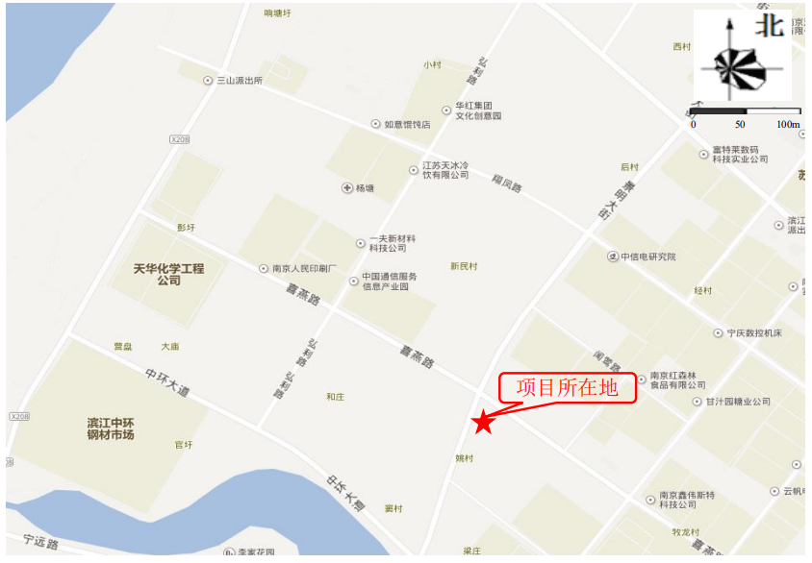
图1. 项目地理位置图
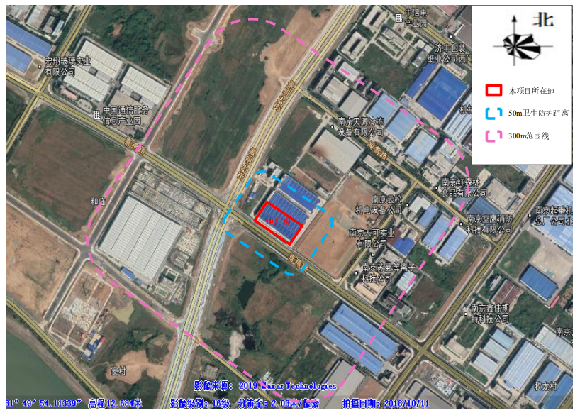
图2. 项目周边概况图
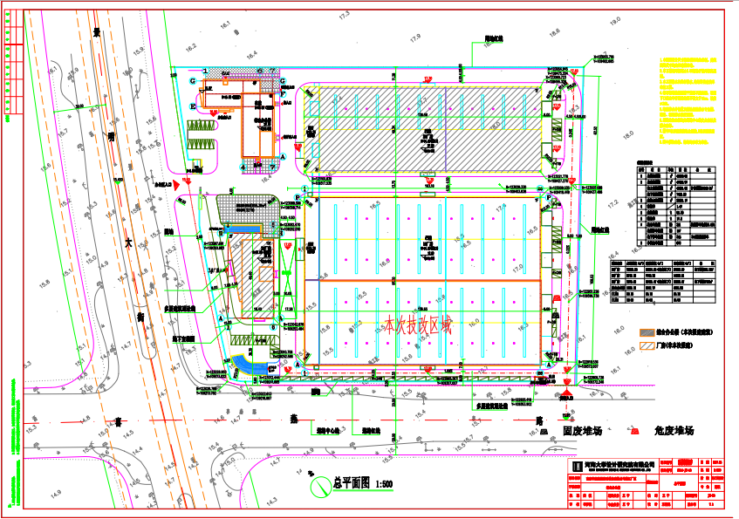
图3. 项目厂区平面布置图
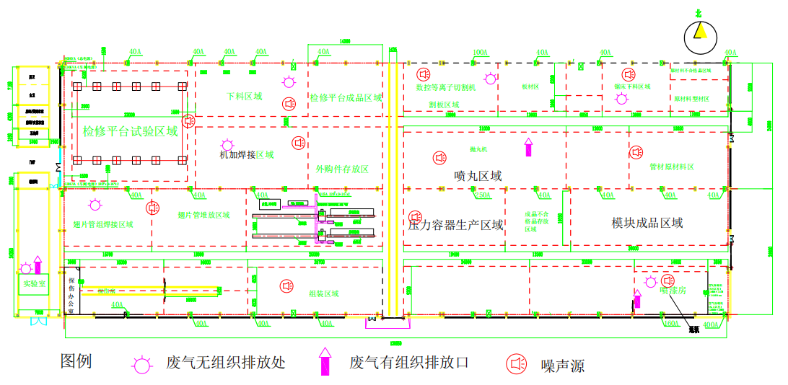
图4. 项目车间平面布置图
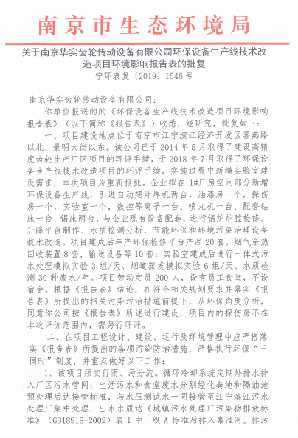
附件1
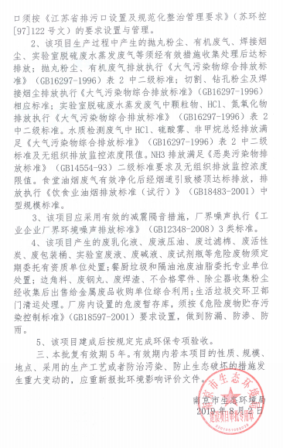
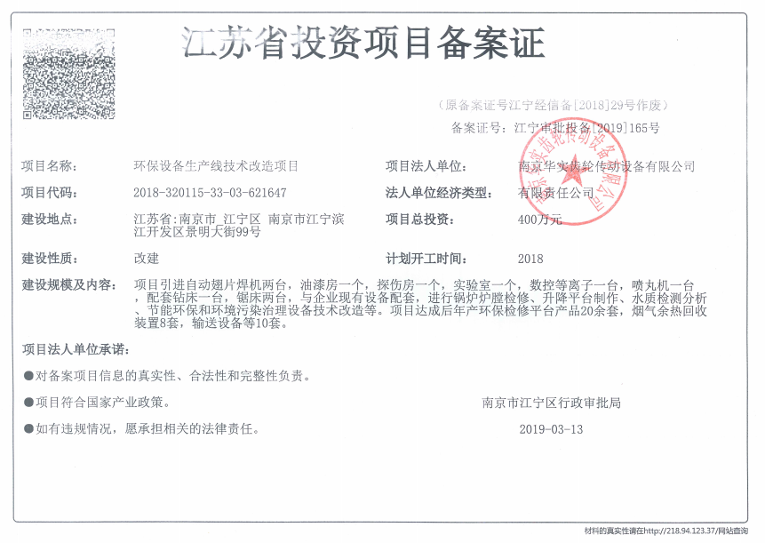
附件2
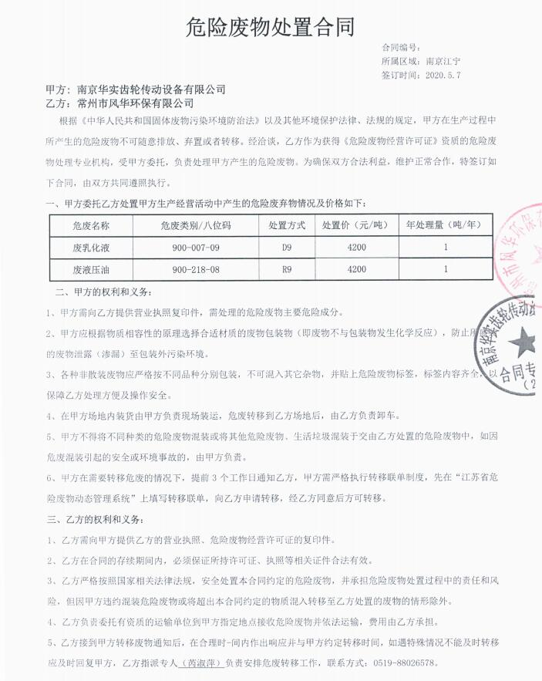
附件3
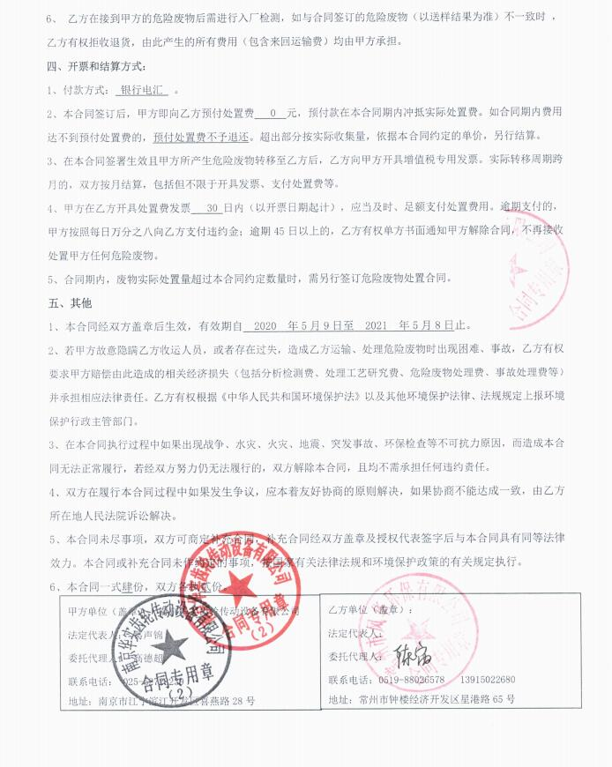
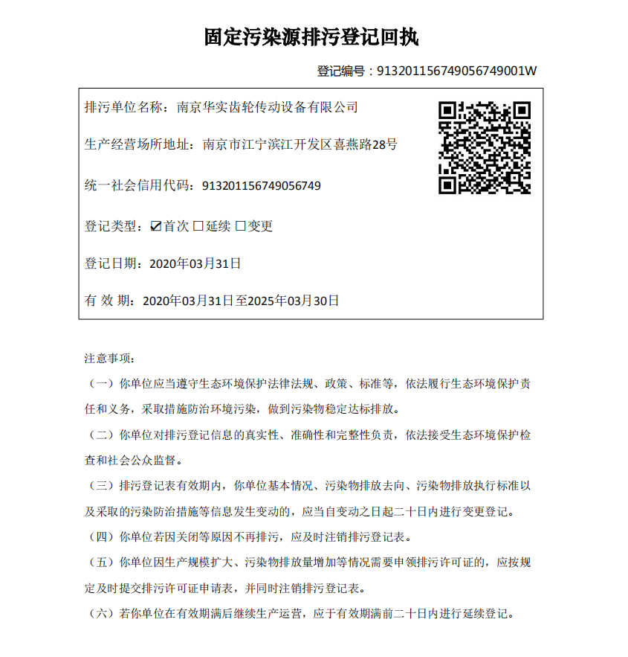
附件4
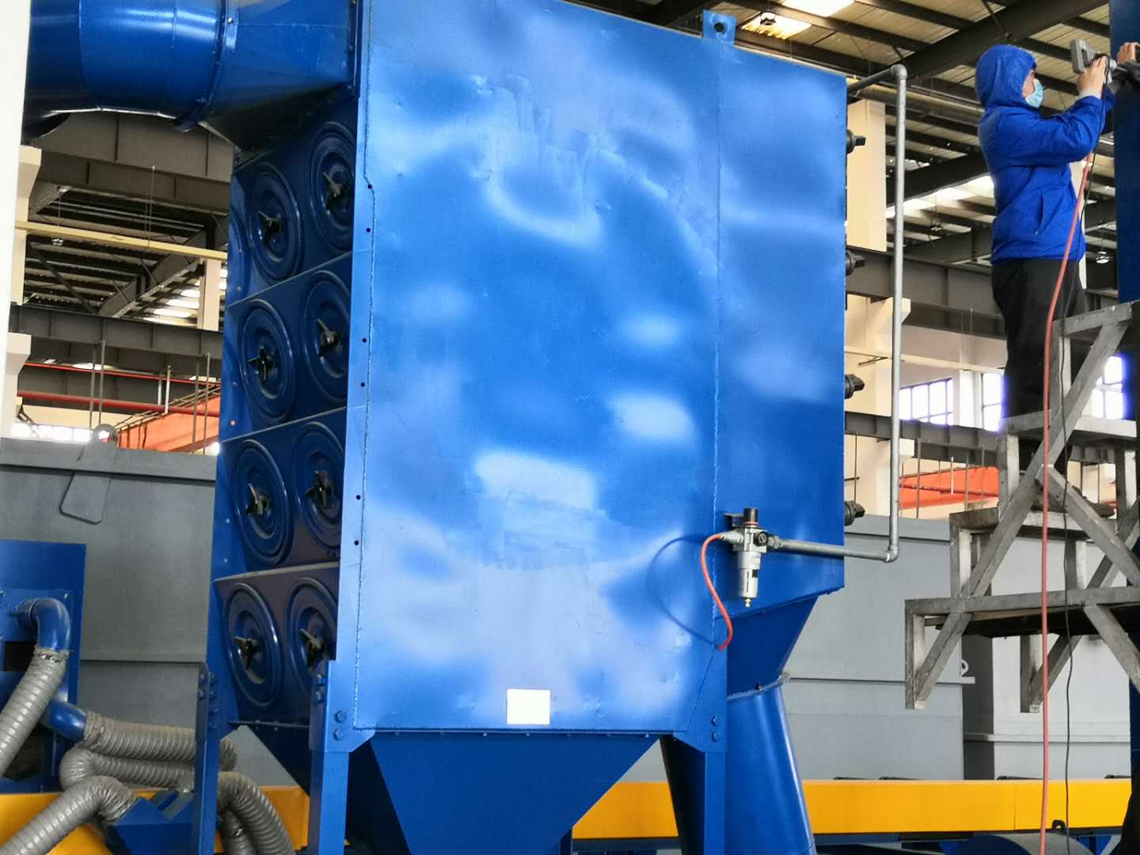
附件5
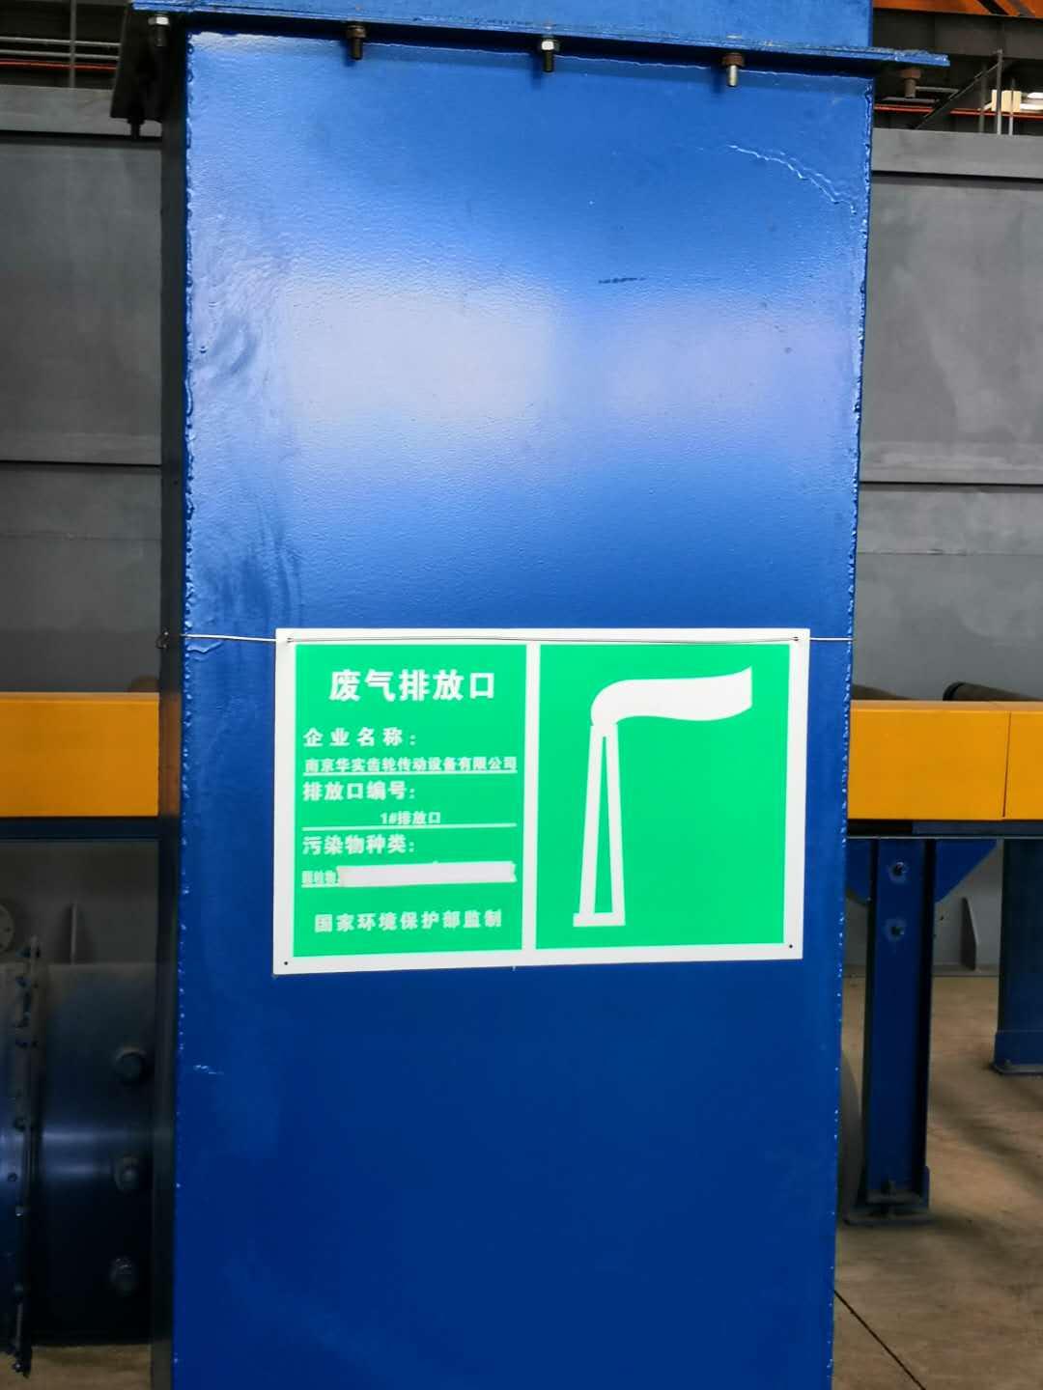
附件6
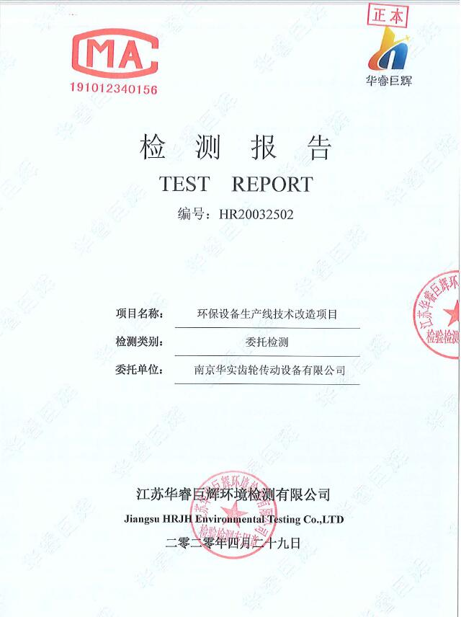
附件7
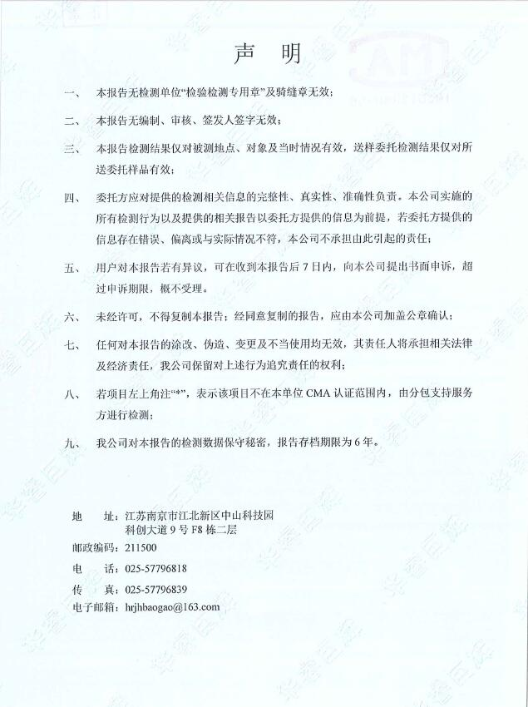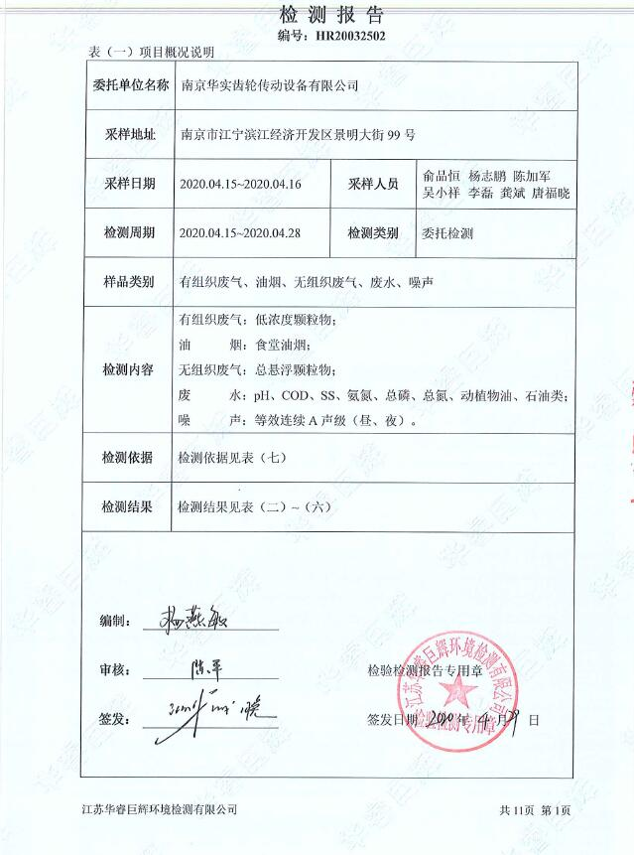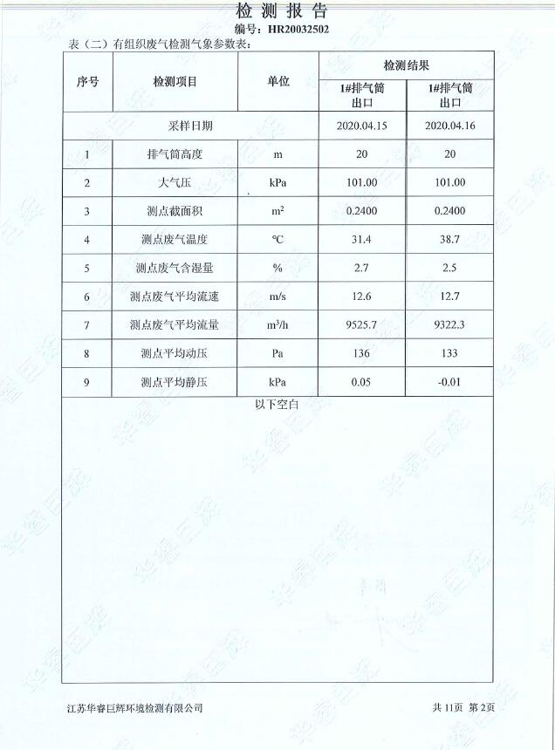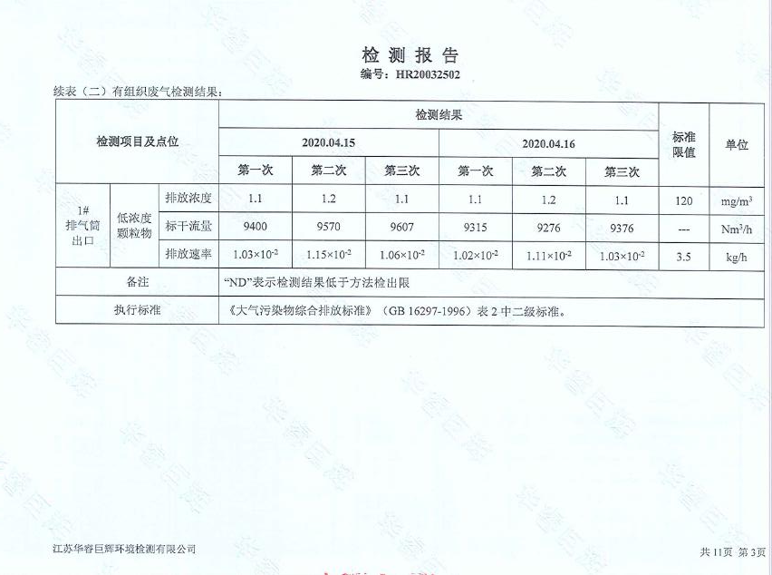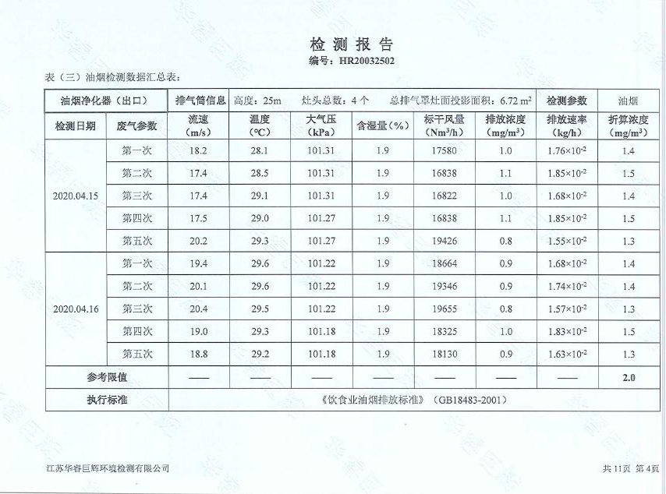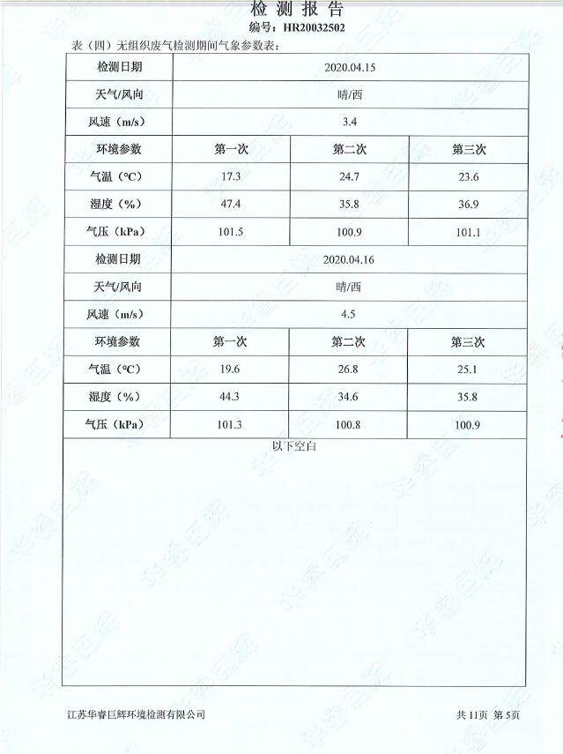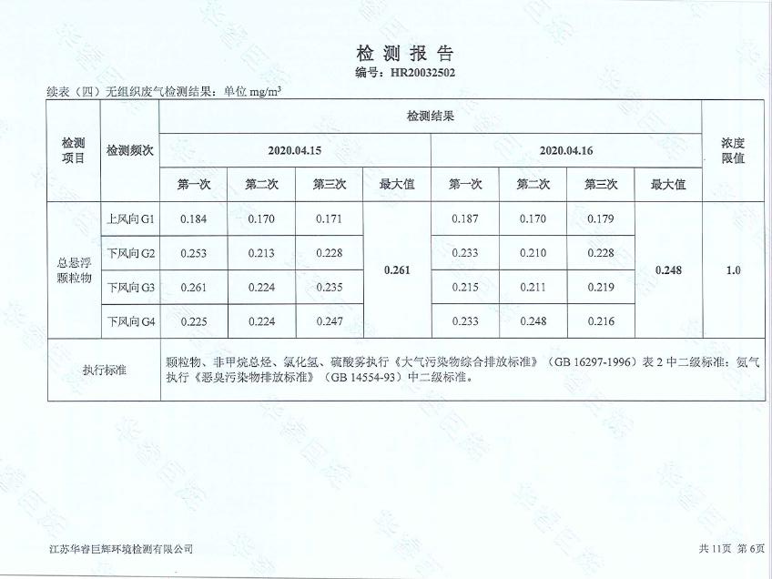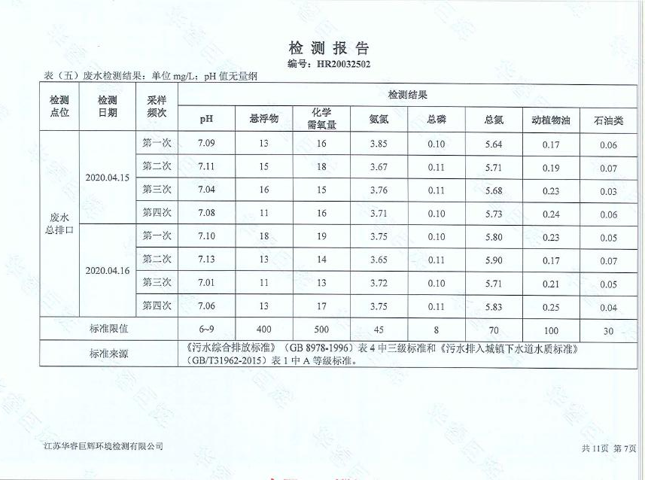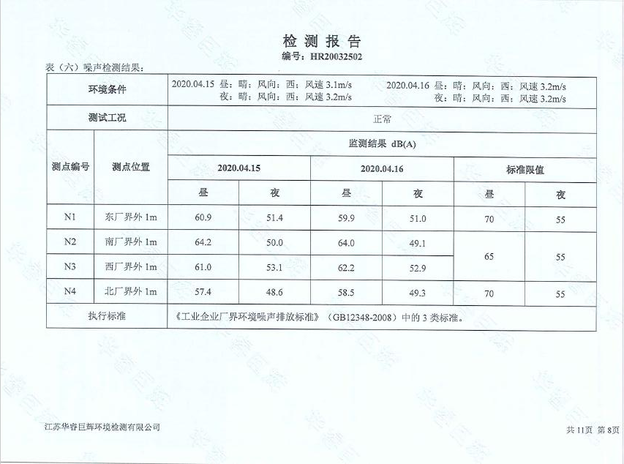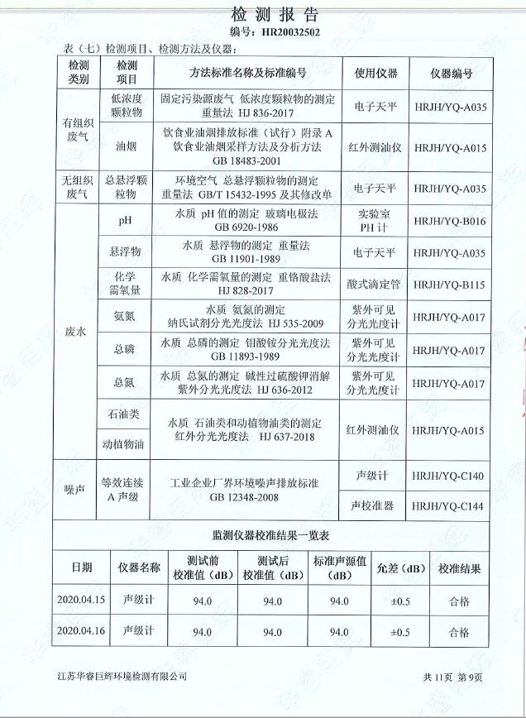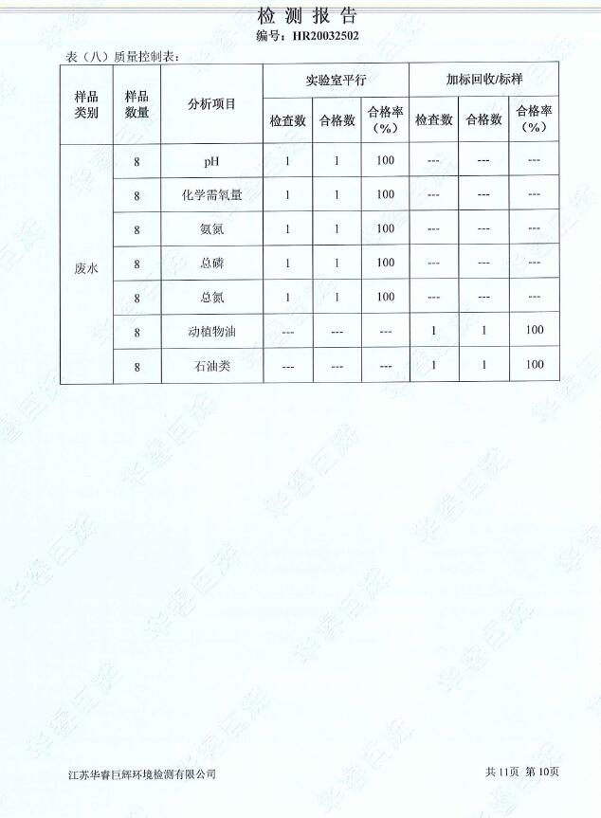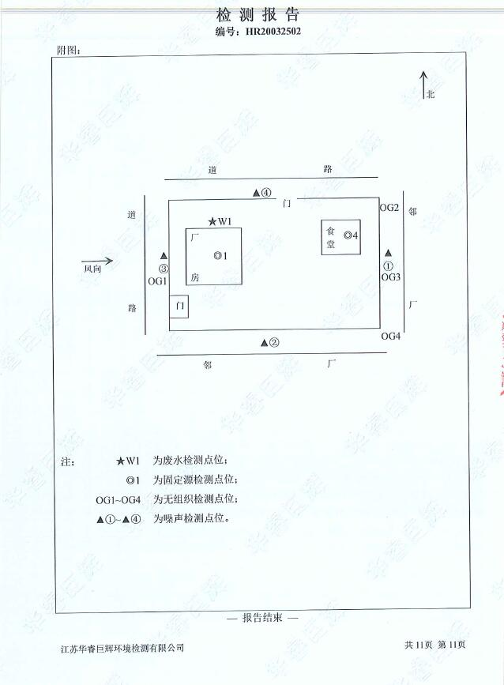
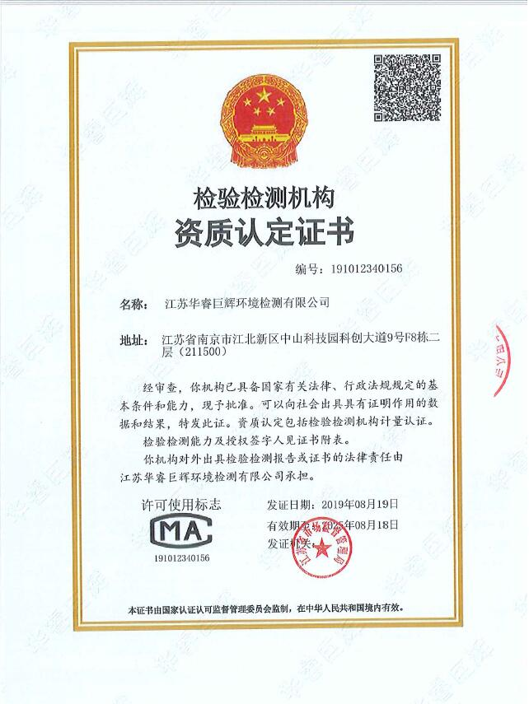
附件8
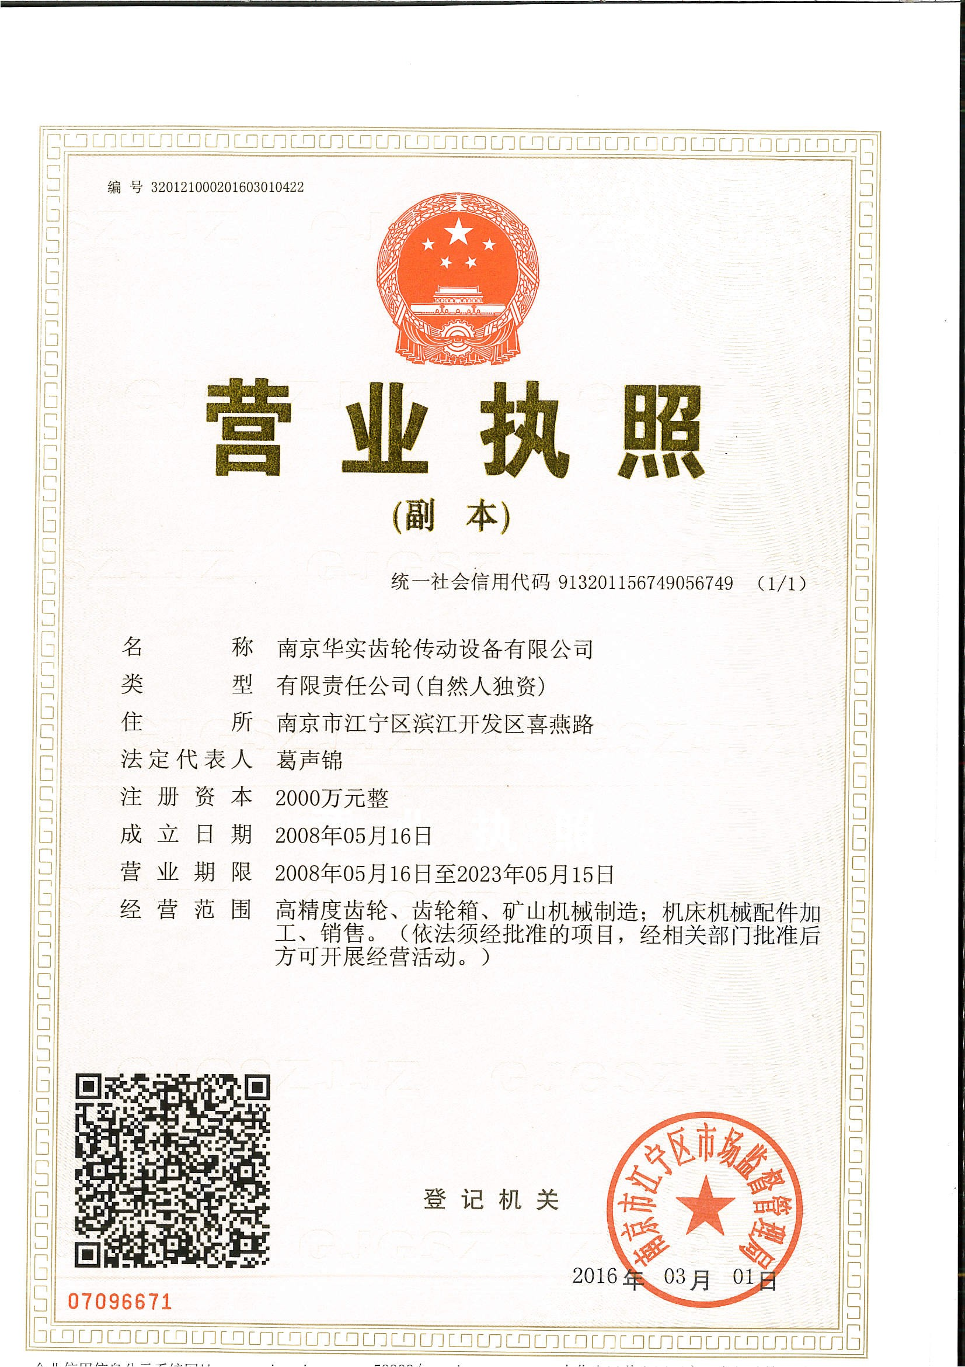

第二部分
南京华实齿轮传动分设备有限公司
环保设备生产线技术改造项目
竣工环境保护阶段性验收意见
南京华实齿轮传动设备有限公司环保设备生产线技术改造项目
竣工环境保护阶段性验收意见
2020年5月9日，南京华实齿轮传动设备有限公司组织召开了南京华实齿轮传动设备有限公司环保设备生产线技术改造项目竣工环境保护验收会。验收组由南京华实齿轮传动设备有限公司（建设单位）、江苏清源环保有限公司（环评单位）、山东开泰抛丸机械有限公司（设计单位、施工单位）、江苏华睿巨辉环境检测有限公司（验收监测）、江苏秉德企业管理有限公司（验收报告编制单位）、相关技术专家组成，验收组名单附后。
项目建设单位介绍了主体工程及环保设施的建设情况，验收监测单位介绍了验收监测报告表的主要内容与验收监测结论。验收工作组现场勘察了项目环保设施建设与运行情况，查阅了相关的建设与竣工环境保护验收材料。
南京华实齿轮传动设备有限公司根据南京华实齿轮传动设备有限公司环保设备生产线技术改造项目竣工环境保护监测报告表并对照《建设项目竣工环境保护验收暂行办法》，严格依照国家有关法律法规、建设项目竣工环境保护验收技术规范/指南、本项目环境影响评价报告表和审批部门审批决定等要求对本项目进行验收，提出意见如下：

一、工程建设基本情况
（一）建设地点、规模、主要建设内容
南京华实齿轮传动设备有限公司环保设备生产线技术改造项目拟在1#厂房空闲部分新增环保设备生产线，引进自动翅片焊机两台，油漆房一个，探伤房一个，数控等离子一台、喷丸机一台、配套钻床一台、锯床两台等，与企业现有设备配套，进行锅炉炉膛检修、升降平台制作、水质检测分析、节能环保和环境污染治理设备技术改造。新增实验室建设，主要对脱硫废水（外购）、生活污水处理工艺进行实验，同步进行水质监测。
本次验收项目实际建设内容已全部完成，主要为环保设备生产线。喷漆、晾干工序与实验室未完全建成，不在本次验收范围内。
本项目建成后年产环保检修平台产品20套，烟气余热回收装置8套，输送设备10套。
目前项目建设内容已投入使用，建设的各类环保治理设施均可正常运行，具备“三同时”验收监测条件。
- 建设过程及环保审批情况
该项目于2019年7月由江苏清源环保有限公司完成环评，2019年8月2日由南京市生态环境局通过环评报告审批。本次验收项目于2019年9月动工，于2019年3月竣工，目前已投入使用。
（三）投资情况
本次验收项目实际投资400万元，其中环保投资约33万元，约占总投资的8.25%。
（四）验收范围
年产环保检修平台产品20套，烟气余热回收装置8套，输送设备10套的环保设备生产线。

二、工程变动情况
本项目建设规模与环评及规划许可一致，根据苏环办[2015]256号文中重大变动清单内规定的内容，本项目不属于重大变动。

三、环境保护设施建设情况
（一）废水
本项目实行雨污分流，污水排口1个。项目产生的废水主要为水压测试废水、循环冷却废水、生活废水和食堂废水。生活废水经化粪池处理、食堂废水经隔油池处理后与水压测试废水、循环冷却废水一同达到开发区接管标准接管江宁滨江污水处理厂处理，污水厂尾水处理达标后排入长江。
（二）废气
项目产生的废气主要为抛丸废气、食堂油烟、切割废气、钻孔废气和焊接废气。抛丸废气经布袋除尘器处理达标后由排气筒排入大气，食堂油烟由油烟净化器处理达标后由专用油烟排气筒排入大气。切割废气、钻孔废气和焊接废气以无组织的形式排放进入大气。
（三）噪声
项目产生的噪声主要来源于生产过程中各类机加工设备在运作时产生的机械噪声，通过距离衰减、合理布局和隔声减振等降噪措施后达标排放。
（四）固废
本项目产生的固体废物主要为废乳化液、废液压油、边角料、废钢丸、废焊渣、不合格零件、除尘器收集粉尘、生活垃圾，废乳化液、废液压油委托常州市风华环保有限公司处置，边角料、废钢丸、废焊渣出售给金属废品收购单位综合利用，除尘器收集粉尘出售给收购单位综合利用，生活垃圾由环卫统一清运处置。

四、环境保护设施监测结果
（一）监测期间的生产工况
验收监测期间，经现场核查，企业生产正常，各生产装置正常运行，各项环保治理设施正常运行，2020年4月15~16日的工况负荷达到验收要求。
（二）废水
2020年4月15~16日验收监测期间，污水排放口中pH值、化学需氧量、悬浮物、氨氮、总磷、总氮、动植物油和石油类日均浓度值均符合《污水综合排放标准》（GB8978-1996）表4中三级标准和《污水排入城镇下水道水质标准》（GB/T31962-2015）表1中A等级标准。
3、废气
有组织废气：2020年4月15~16日验收监测期间，建设项目1#排气筒排放颗粒物浓度合速率符合《大气污染物综合排放标准》（GB 16297-1996）表2中二级标准；油烟排气筒排放油烟浓度符合《饮食业油烟排放标准（试行）》GB18483-2001中型规模标准。
无组织废气：2020年4月15~16日验收监测期间，无组织废气颗粒物符合《大气污染物综合排放标准》（GB 16297-1996）表2中无组织排放监控浓度。
4、噪声
2020年4月15~16日验收监测期间，项目厂界北侧、东侧噪声可达到《工业企业厂界环境噪声排放标准》（GB12348-2008）3类标准，厂界西侧、南侧噪声可达到《工业企业厂界环境噪声排放标准》（GB12348-2008）4类标准。
5、排放总量
2020年4月15~16日验收监测期间，废水污染物的接管量符合《南京华实齿轮传动设备有限公司环保设备生产线技术改造项目环境影响报告书》中全厂控制指标。
2020年4月15~16日验收监测期间，废气污染物颗粒物排放量符合《南京华实齿轮传动设备有限公司环保设备生产线技术改造项目环境影响报告书》中全厂控制指标。
固体废弃物：全部综合利用或安全处置。

五、工程建设对环境的影响
经采取污染防治措施后，污染物可实现达标排放，项目对外环境影响可接受。
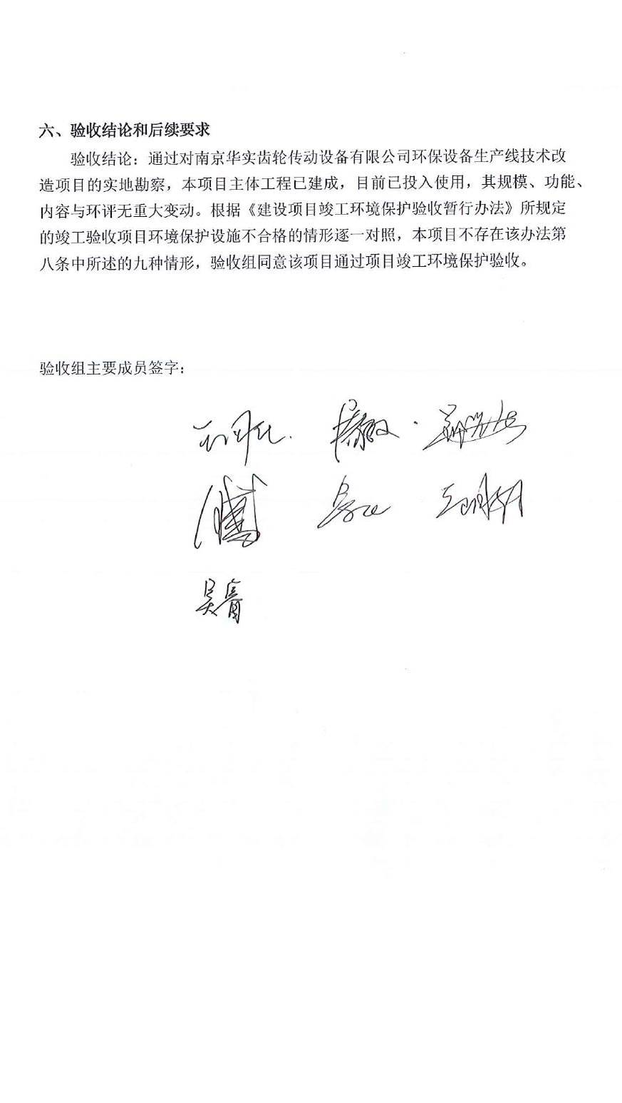

第三部分
南京华实齿轮传动设备有限公司
环保设备生产线技术改造项目
其他需要说明的事
其他需要说明的事项
南京华实齿轮传动设备有限公司根据环保设备生产线技术改造项目竣工环境保护监测报告并对照《建设项目竣工环境保护验收暂行办法》，严格依照国家有关法律法规、建设项目竣工环境保护验收技术规范/指南、本项目环境影响评价报告和审批部门审批决定等要求对本项目进行验收，现将建设单位需要说明的具体内容和要求列举如下：
1环境保护设施设计、施工和验收简况
1.1设计简况
南京华实齿轮传动设备有限公司环保设备生产线技术改造项目位于南京市江宁滨江经济开发区景明大街99号现有厂区内。主要建设内容为在1#厂房空闲部分新增环保设备生产线，引进自动翅片焊机两台，油漆房一个，探伤房一个，实验室一个、数控等离子一台、喷丸机一台、配套钻床一台、锯床两台等，与企业现有设备配套，进行锅炉炉膛检修、升降平台制作、水质检测分析、节能环保和环境污染治理设备技术改造。新增实验室建设，主要对脱硫废水（外购）、生活污水处理工艺进行实验，同步进行水质监测。项目总投资为400万元人民币，其中环保投资33万元，约占总投资的8.25%。
1.2施工情况
项目本项目于2019年9月开工建设，2020年3月竣工完成。建设项目已将环境保护设施纳入了施工合同，环境保护设施的建设过程中资金得到保证。
1.3验收过程简况
本项目于2020年3月竣工，并委托江苏华睿巨辉环境检测有限公司对该项目进行竣工环保验收监测、委托江苏秉德企业管理有限公司编制验收报告、邀请环保专家对项目进行现场审核，提出需要整改的意见等事项。江苏华睿巨辉环境检测有限公司于2020年4月对该项目中废水、废气、噪声、固体废弃物等污染物排放现状和各类环保治理设施的处理能力进行了现场踏勘。在检查及收集查阅有关资料的基础上，编制了本项目环保验收监测方案，并于2020年4月15~16日对该项目进行废水、废气、噪声监测。2020年5月9日，召开了本项目验收会议，并通过建设项目竣工环境保护验收。
1.4公众反馈意见及处理情况
调试期间无扰民情况，未受到投诉。
2其他环境保护措施落实情况
2.1制度措施落实情况
- 环保组织机构及规章制度
南京华实齿轮传动设备有限公司物业管理部门负责本项目日常环境管理工作，已制定专门的环保管理制度。公司建立了环境管理体系，其中对本项目的危险废物、废水、废气、噪声和污防设施的运行等都有相关的规定，对此项目仍适用。
- 环境风险防范措施
本项目已制定了相关的环境风险应急预案。
- 环境监测计划
本项目监测计划严格按照环评报告书中提出的监测计划实行。
2.2配套措施落实情况
本项目为废水、废气、噪声、固废等各类环保设施已落实。
2.3其他措施落实情况
无。
3整改工作
我公司对专家提出的后续要求会认真对待，并一一行落实。

